INSTITU AFRICAINE D’INFORMATIQUE Représentation du Cameroun

CENTRE D’EXCELLENCE TECHNOLOGIQUE PAUL BIYA



BP: 13719Yaoundé (Cameroun) Tel. (237) 22 72 99 57

Site web: www.iai-cameroun.com E-mail: iaicameroun@yahoo.fr

jknjkn

MOVe GLOBAL SARL



BP: Douala (Cameroun)

Rapport de stage

**THEME :**

**Mises-en place d’un système de codification et de gestion de livraison de gaz à domicile**

Stage effectue du 5 aout au 30 septembre

En vue de l’obtention du Diplôme de Ingénieur des Travaux

Option Génie Logiciel

**Rédigé par :**

**MONOUE Simon Ulrich** et **NKONDO Kong Daniel** étudiants en 3ème

Année à l’IAI-Cameroun

Sous la supervision :

**Académique de**

**Mme BELINGA Estelle et Mme NANA**

Enseignantes à l’IAI-Cameroun

**Professionnelle de**

**Mr SENGA Eddy**

Année Académique : 2019/2020

Ce Travail est dédié à

L’Avenir Camerounaise

Remerciements :

Au moment où nous achevons ce rapport nous voulons remercier infiniment les personnes qui ont contribués à la réalisation de ce document. Nos remerciements vont à l’endroit de :

* Armand Claude ABANDA Représentant Résident et chef d’établissement pour avoir représenté cette école au Cameroun.
* Mr EKONA George Abougastre directeur général de MOVe GLOBAL
* Mr Eddy pour son soutien et ses conseils multiforme
* Nos très chères familles qui sont le socle de ce que nous sommes.

SOMMAIRE

RESUMÉ

Nous avons été accueillis au sein de l’entreprise MOVE GLOBAL où nous avons passé notre période stage et durant cette période un thème nous a été confié : «**Mises-en place d’un système de codification et de gestion de livraison de gaz à domicile** ». Le but étant d’automatiser et de faciliter le service de livraison de gaz à domicile.

Pour mener à bien notre mission nous avons dressé un cahier de charge de concert avec le maitre d’ouvrage puis nous avons ensuite usité le langage de modélisation UML mise en œuvre à travers le processus de développement SCRUM; du côté technique nous avons programmé notre application au moyen de langages et technologies courantes en entreprise aujourd’hui à savoir : PHP 7, JavaScript, HTML 5 et CSS 3 mise en œuvre sous les Framework Laravel et Bootstrap, le tout sous une architecture n-tiers.

ABSTRACT

LISTE DES SIGLES ET ABREVIATIONS

**IAI :** Institut Africaine d’Informatique

**2TUP:** Two Tract Unified Process

**CSS** : Cascading Style Sheets

**HTML** : HyperText Markup Language

**MVC** : Model Vue Controller

**PHP** : HyperText Preprocessor

**Sarl** : Société à responsabilités limités

**UML** : Unified Modeling Language

**UP** : Unified Process

LISTE DES FIGURES

LISTE DES TABLEAUX

INTRODUCTION GENERALE

Plus besoin de le rappeler nous sommes à l’ère du numérique, ce qui impose des nouvelles façons de faire car tout aujourd’hui tourne autour des nouvelles technologies de l’information. Au vu de cette disruption du siècle l’institut Africaine d’Informatique (IAI) s’est donné la mission de former des ingénieurs informaticiens à l’intérieur de ses 11 pays membre à ces technologies qui sont devenues incontournables. Ainsi à ses étudiants au sortir de leur cursus académique, l’IAI impose une période de 2 mois de stage au cour de laquelle les futurs ingénieurs concernés devront s’intégrer dans une entreprise, détecter une insuffisance et proposer une solution informatique adéquate et bien détaillé dans un rapport de stage sur lequel il devrons soutenir devant un jury. De plus dans un contexte de crise sanitaire mondiale causé par la pandémie de **Covid-19**, le représentant résident de l’IAI Cameroun, chef d’établissement a formellement recommandé à tous ses étudiants de prendre en compte ce fléau dans le cadre de ce stage. C’est dans ce décor planté que nous avons intégré l’entreprise MOVe GLOBAL. Il s’agit en fait d’une startup spécialisé dans la logistique interurbaine. Elle développe et offre ainsi plusieurs services : un service d’acheminement de colis (MOVe4ME), un service de transport urbain (MOVe DRIVE), un service de Tracking d’objet (MOVe TRACK) et un service de livraison de gaz à domicile (MOVe GAZ). Dans le but d’optimiser ce dernier service qui est d’ailleurs le plus opérationnel, il nous a été demandé de concevoir un système informatique d’où découle notre thème : **« Mises-en place d’un système de codification et de gestion de livraison de gaz à domicile ».** Ceci nous permettra de mettre en œuvre tout le savoir-faire acquis pendant nos 3 années de formation écoulées. Ainsi nous amorcerons ce rapport par la phase d’insertion en entreprise puis nous poursuivrons avec la phase technique qui présentera les tenants et les aboutissants du projet et terminerons par la présentation de notre application.

Partie 1

****PHASE D’INSERTION****

INRODUCTION

La phase d’insertion est la phase au cours de laquelle l’étudiant intègre l’entreprise pour cela l’IAI y accorde une importance particulière pour se rassurer du bon accueil et du bon suivi de ses étudiants dans la structure d’accueil. En ce qui nous concerne, nous avons été accueillis au sein de l’entreprise **MOVe GLOBAL,** et il nous a été demandé de rédiger un rapport d’insertion pour présenter de manière brève l’environnement socioprofessionnel qui règne dans cette structure.

# Accueil en entreprise

Le mercredi 05 aout nous avons été admis dans les locaux de MOVe GLOBAL pour y effectuer notre stage académique de deux (2) mois. Dès lors nous avons été reçu par le responsable social media de l’entreprise monsieur SENGA Eddy qui nous a présenté l’entreprise dans sa globalité, les différents services offerts par l’entreprise, puis nous sommes passé à la première phase d’insertion des stagiaires. Lors de laquelle il nous a été demandé de lire un certain nombre de documents : le document de la vision de l’entreprise, le Code d’honneur MOVe GLOBAL, le livret d’accueil de MOVe GLOBAL, le Code D’honneur de MOVe GLOBAL et Comment se faire des amis et influencer les autres de Dale Carnegie. Le soir de la première journée étant venu nous avons dû exposer afin de restituer la lecture des documents. Cette phase leur a permit de vulgariser l’esprit de l’entreprise avec les stagiaires que nous sommes. Le lendemain matin nous avons été présenté de manière solennelle à tout le personnel présent ce jours après une prise de parole du PDG.

# Présentation de l’entreprise

## Situation géographique :

MOVe GLOBAL est située au quartier Cité des Palmiers de Douala, en plein marché.

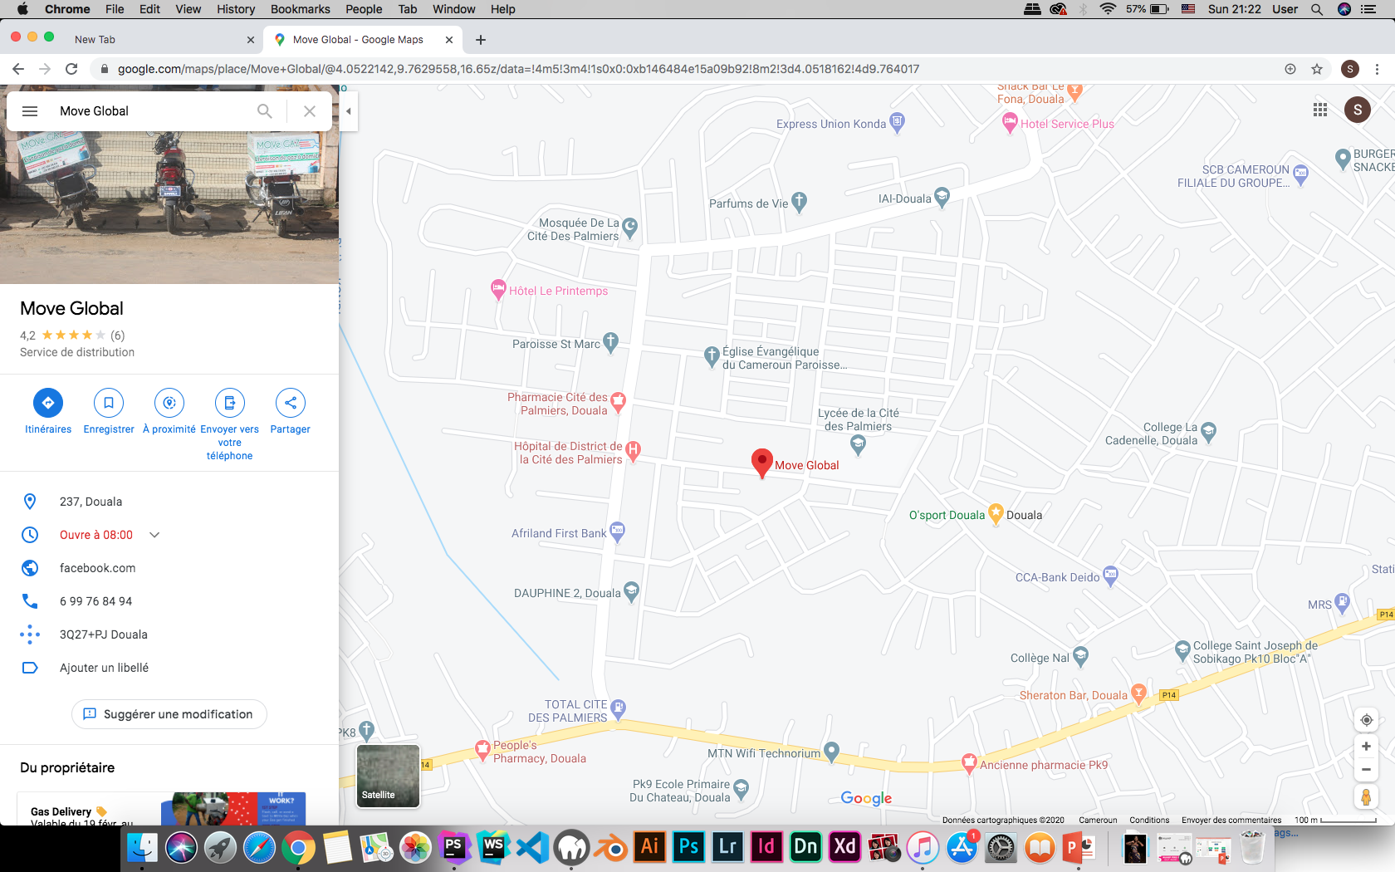 Figure 1 :Plan géographique de MOVE GLOBAL, Source : Google Map.

## Fiche d’identification de MOVe GLOBAL



Figure 2 : logo de MOVE GLOBAL

Tableau 1 : Fiche d’identification de MOVE GLOBAL

|  |  |
| --- | --- |
|  |  |
| Forme Juridique | **SARL** |
| Numéro du contribuable | **0211912750736K** |
| Type d’entreprise | **Privé** |
| Siège sociale | **Douala, Cameroun** |
| Boite postale | **/** |
| Capital | **500 000 FCFA** |
| Téléphones | **(+237) 6 91 43 25 67, (+237) 670526324** |
| Directeur générale | **Mr EKONA Georges Abougastre** |
| Effectif actuelle | **21** |
| Localisation | **Cité des palmiers** |
| Site Web | **/** |
| Adresse de messagerie | **contact@moveglobal.com** |
| Date de création | **25 février 2019** |
| Secteur d’activité | **Tertiaire : livraison à domicile** |

# Organisation générale de MOVe GLOBAL

## Organigramme

# Activités et services

MOVe GLOBAL est une entreprise dynamique spécialisée dans la livraison express à domicile et la représentation des produits ; Une solution de gain de temps, de flexibilité, de célérité et d’économie. Leur mission est de devenir un partenaire leader, crédible et incontournable en Afrique d’ici 2025. Leurs services sont :

* **MOVe Gaz :** qui est un service de livraison de gaz à domicile actuellement fonctionnel dans la quasi-totalité de la ville de Douala.
* **MOVe4me : Un** service de livraison de colis pour des prestataires tel que des e-commerces ou des boutiques en tout genre.
* **MOVeTrack :** Un service de tracking d’objet c’est à dire de recherche d’objet particulier à travers un réseau de boutique pour le compte d’un client.
* **MOVeDrive :** Service detransport urbain par moto taxis.

MOVe organise également en interne des activités récréatives et stratégique pour atteindre ses objectifs :

* Des séances activités sportives bimensuelles et des séances de Team building afin de consolider l’esprit d’équipe MOVe
* MOVe participe à la célébration des évènements des membres de l’équipe à savoir : anniversaire, mariage, décès d’un membre et promotion.
* MOVe organise également chaque fin d’année :
  + Une soirée Awards pour célébrer les collaborateurs ;
  + Une retraite stratégique pour évaluer l’année épuisée et planifier la nouvelle.

# Ressources de l’entreprise

## Ressources matérielles :

* **Ordinateur : 4**
* **Motos : 12**
* **Téléphones fixes : 4**
* **Des tables, meubles : +10**
* **Téléviseur : 1**
* **Projecteur : 1**
* **Climatiseurs : 1**

## Ressources logicielles :

* **Application mobile MOVe GAZ**

Conclusion

Ainsi redu à la fin de cette phase d’insertion nous pouvons conclure en disant que MOVe GLOBAL est une entreprise riche offrant des produits et service de qualité supérieur. Cette partie a été pour nous le rempart suffisant nous permettant d’entrer en toute confiance dans la phase technique de notre rapport.

Partie 2

****PHASE TECHNIQUE****

INRODUCTION

La phase technique est le moment au cours duquel l’étudiant montre son savoir-faire acquis pendant les classes pour mettre place une solution face à un problème rencontré dans le centre d’accueil. Il s’agira dans un premier temps de dresser un cahier des charges puis de donner un dossier d’analyse après quoi il faudra donner le dossier de réalisation et les guides d’utilisation et d‘installation de la solution proposée.

Aperçu du plan :

1. Cahier des charges
2. Dossier D’analyse et Conception
   1. Modélisation et processus de développement
   2. Analyse
   3. Conception
3. Dossier de réalisation
4. Présentation de l’application et guide d’utilisation

Chapitre 1 :

CAHIER DES CHARGES

Préambule :

Le cahier des charges est un document qui recense de manière brève et concise les attentes et exigences de l’entreprise. Ce document décrit le sujet traité, le besoin des utilisateurs, les objectifs à atteindre, les contraintes, l’étude financière du projet ainsi qu’un planning prévisionnel. Ainsi permet de mener à une solution en adéquation avec les utilisateurs finaux.

## Présentation du thème

### Contexte et description de l’existant

MOVe GLOBAL structure à divers services, est une entreprise qui à notre passage faisait essentiellement dans la livraison de gaz à domicile. Ainsi au vu des observations faites sur le terrain nous avons pu remarquer que le système était essentiellement constitué de deux unités à savoir :

* **Une unité de livraison :** où on y retrouve la chef d’unité, la gestionnaire et les livreurs.Cet endroit est le centre de réception des commandes des clients via des appels, des SMS ou par le client en présentiel. Une fois les commandes reçues et réinscrit sur des bons de livraisons, elles sont attribuées à des livreurs qui se chargeront d’acheminer la bouteille de gaz vers le client au moyen d’une moto. Le temps record souhaité pour la commande est de 30 minutes.

Cette unité prend en charge différents types de bouteilles de gaz notamment : SCTM, CAMGAZ, TRADEX disponible en 12,5 kg et 15 kg. Et chaque commande effectuée est définie par un type tel que :

* + - * **Achat à l’unité** : c’est lorsque le client se déplace de lui-même et vient acheter son gaz à l’unité de vente de l’entreprise sans se faire livrer chez lui.
      * **Achat / Livraison** : ici le client demande une bouteille de gaz qui n’est pas en stock, la bouteille est donc achetée directement puis livré au client.
      * **Livraison** : c’est lorsque le client se fait livré son gaz après l’avoir acheté.
* **Une unité managériale :** où on y retrouve le CEO qui est celui-là qui pense stratégie, l’équipe marketing et l’équipe gestion de la relation client (GRC) qui est responsable de la relance et la fidélisation des clients.

De plus, lorsque le client passait une commande (par appel ou SMS), le récapitulatif de sa commande était relevé sur un coupon papier qu’on remettait à la gestionnaire de la relation client pour report dans un fichier Excel. La codification, c’est-à-dire l’attribution d’un code unique à un client était alors faite manuellement. Après la livraison la gestionnaire de la relation client avait pour mission de relancer, rappeler les clients qu’elle consultait via le fichier Excel précédemment renseigné puis elle recevait leurs feedbacks par téléphone.

### Critique de l’existant

Tableau 1 : Critiques-Conséquence-solutions

|  |  |  |
| --- | --- | --- |
| Critiques | Conséquences | Solutions |
| Enregistrement et codification du client fait à la main. | * Attribution d’un même code à plusieurs clients. * Information non intègre et difficile à mettre à jour. | * Système automatique de codification de la clientèle qui attribuera des codes uniques aux clients. * Enregistrement des clients dans une base de données. |
| Report des commandes sur un coupon papier puis sur Excel. | * Multitude de fichier Excel partagé entre plusieurs et difficile à mettre à jour. * Excès de paperasse dans les locaux de l’entreprise. * La perte du fichier Excel avait précédemment entrainé la perte de plusieurs informations importantes. | Enregistrement des commandes dans une base de données. |
| Relève du temps de livraison faite sur papier. | Difficile d’évaluer le temps réel de livraison. | Calcul automatique des délais de livraisons. |
| Consultation de la liste des clients se fait sur Excel. | Difficile consulter et de relancer les clients rapidement ou de les souhaiter joyeux anniversaire comme le prévois la stratégie de l’entreprise. | Rendre ergonomique la consultation via un tableau permettant la recherche rapide et filtrée. |
| Difficile voire impossible pour le président directeur général d’avoir un état journalier des statistiques sur les ventes et sur les stocks. | Prise de décision importante lente et difficile car l’évaluation des performances de l’entreprise n’est pas possible régulièrement. | Créer des outils de reporting : faire des diagrammes et graphiques récapitulatifs des statistiques temporelles sur les ventes et les ressources de l’entreprise. |

### Problématique

En entreprise le temps et la disponibilité du service sont des ressources importantes, la gestion actuelle des commandes au sein de MOVe GLOBAL occasionne des pertes de temps assez considérable et des erreurs d'unicité des données stockées dans les fichiers Excel. Or l’entreprise s’est fixé l’objectif de faire des livraisons rapides, de devenir leader et un partenaire fiable.

Comment apporter à MOVe GLOBAL la capacité d’atteindre ses objectifs. Un système automatique et efficace capable de codifier les clients et assurer l’unicité des données, automatiser la gestion des livraisons de gaz.

### Objectifs à atteindre

1. Objectif Global :

L’objectif global est de mettre sur pied une application de gestion du service de livraison de gaz.

1. Objectifs spécifique :
   1. Automatiser la codification des clients
   2. Apporter un outil facilitant et automatisant le processus de livraison de gaz.
   3. Automatiser le système de relance des clients
   4. Apporter un outil facilitant le reporting autour de l’activité de livraison.

### Solution proposée :

Au vu des observations faites sur l’existant et les critiques apportées à ce dernier nous pouvons proposer une solution pour résoudre le problème mis à nu : Un système informatique de gestion des livraisons qui devra être alimenté par une base de données et accessible aux différents acteurs en fonction de leur rôle dans le service de livraison.

## Expression des besoins

### Besoins fonctionnels

Ce sont les besoins indispensables au fonctionnement de l’application, ils fixent le rôle de ce dernier, ce qu’il fait concrètement dans ses grandes lignes. Ainsi notre application doit :

* Permettre au CEO d’avoir un état des lieux sur l’activité au cours d’une période. C’est-à-dire avoir des chiffres sur les commandes effectuées, les clients par localisation, sur les bénéfices.
* Permettre à l’administrateur lors de l’enregistrement d’un nouveau client, l’attribution d’un code unique au dit client.
* Permettre à la chef d’unité de gérer aisément les commandes.
  1. Recherche rapide et ajout de commandes
  2. Modification de commandes
  3. Suppression de commandes
* Permettre à la gestionnaire de la relation client une recherche facile lors de la relance des clients.
* Imprimer les commandes.
* Faire la relance automatique des clients par SMS
* Insérer des clients dans la base de données à partir du fichier Excel.

### Besoins non fonctionnel

Ce sont des besoins secondaires qui ne sont pas nécessaire au fonctionnement de l’application, pour notre cas nous avons :

1. **La Sécurité :** l’application doit être au top niveau sécurité ; avoir une authentification forte, empêcher les infiltrations, et les données doivent toujours être intègre.
2. **Gestion des erreurs :** le système doit pouvoir gérer toutes les erreurs et renvoyer des messages clairs
3. **La scalabilité :** capacité du système à supporter la monté en charge des données.
4. **Robustesse :** le système doit pouvoir rester fonctionnel même en plein régime avec plusieurs utilisateurs connectés
5. **Stabilité :** le système doit pouvoir fonctionner sans bug et sans autres problème dans ce sens
6. **Ergonomie :** l’usage courant de l’application doit pouvoir être confortable et intuitif.
7. **L’évolutivité :** L’application devra être conçue de façon à faciliter les incrémentations.

## Contraintes

### Délai

Pour notre application les délais sont fixés pour le terme de notre période de stage à savoir le 30 Septembre 2020 où il faudra livrer une version fonctionnelle de notre application.

### Coût

Le cout du projet comprend le cout du matériel utilisé, des logiciels et des diverses contributions pour la ressource humaine. Le tableau suivant donne un aperçu net des dépenses relatives au projet :

Table 2 : budget de l’application

|  |  |  |  |
| --- | --- | --- | --- |
| RESSOURCES HUMAINES | | | |
| Intervenants | Timing journalier | Rémunération (par jours) | Prix total (FCFA) |
| Analyste | 5 | 70 000 | 350 000 |
| Concepteur | 5 | 60 000 | 300 000 |
| programmeur | 18 | 60 000 | 1 080 000 |
| Le chargé des tests | 3 | 20 000 | 60 000 |
| Le formateur des utilisateurs | 2 | 35 000 | 70 000 |
| Sous Total 1 | **1 860 000** | | |
| RESSOURCES MATERIELLE | | | |
| Désignation | **Quantité** | **Prix Unitaire** | **Prix total (FCFA)** |
| Ordinateur portable MacBook Pro 2012 Core i7 | 01 | 641 900 | 641 900 |
| Lenovo idealpad 110 | 01 | 200 000 | 200 000 |
| Connexion internet + équipement | 01 | 15 000 + 15 000 | 30 000 |
| Hébergement Web Complet | 01 | 40 000 | 40 000 |
| Sous total 2 | **911 900** | | |
| RESSOURCES LOGICIELLES | | | |
| Outils | Quantité | Prix Unitaire | Prix Total **Prix total (FCFA)** |
| PHP Storm | 01 | 118 175 | 118 175 |
| Adobe Photoshop | 01 | 141 725 | 141 725 |
| Astah Community | 01 | 0 | 0 |
| Gantt Project | 01 | 0 | 0 |
| Microsoft Office 2016 | 01 | 106 350 | 106 350 |
| Sous Total 3 | **366 250** | | |
| Imprévus (10%) | **313 815** | | |
| Total (sous total 1 + 2 + 3 + Imprévus) | **3 451 965 FCFA** | | |

## Déroulement du projet

### Planification

### La planification est la prévision temporelle que nous faisons pour mener à bien notre projet. Pour ce faire nous allons nous munir d’un diagramme de Gantt. Le diagramme de Gantt, couramment utilisé en gestion de projet, est l'un des outils les plus efficaces pour représenter visuellement l'état d'avancement des différentes activités (tâches) qui constituent un projet dans le temps. Nous allons utiliser pour cela Gantt Project, ce qui aboutit au Gantt suivant :

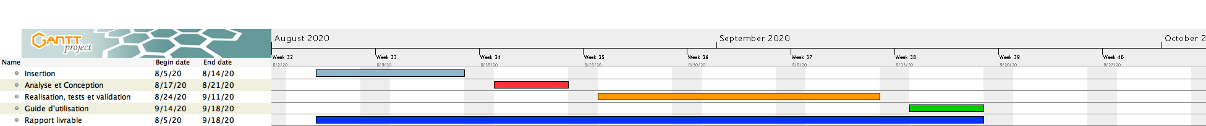

Figure 3 : Diagramme de Gantt; source : Gantt Project

### 

### Responsabilité

#### Maîtrise d’ouvrage

Le maitre d’ouvrage est le commanditaire de l’application, qui n’est d’autre que le centre d’accueil MOVe GLOBAL. Le maître d’ouvrage travaille de concert avec le maître d’œuvre pour produire une version de l’application.

#### Maîtrise d’œuvre

Les maitres d’œuvre sont Mr MONOUE Simon Ulrich et NKONDO Kong Daniel, étudiants en 3ème année Génie Logiciel à L’Institut Africaine d’Informatique du Cameroun (IAI).

### Les Livrables

A la fin des délais fixés pour le développement de notre application les éléments suivant constitueront les livrables :

* Un CD-ROM ou Une Clé USB Contenant l’application
* Un document Powerpoint illustrant la solution
* Les dossiers d’analyse, de conception et de réalisation
* Le guide d’utilisation

**Conclusion :**

Le cahier des charges est la feuille de route qui nous aidera au file du travail à rester les yeux fixés sur ce que nous voulons réaliser ; car il récence toutes les exigences du maitre d’ouvrage. Grace à sa mise en place, le travail d’analyse de conception et de programmation sera contextualisé et ne souffrira d’aucune incohérence et d’aucune ambiguïté.

Chapitre 2 :

DOSSIER D’ANALYSE ET CONCEPTION

# Modélisation et Processus de Développement

## Définitions

La **modélisation** est la conception d’un modèle. Modéliser un système avant sa réalisation permet de mieux comprendre le fonctionnement du système.

Un **modèle** lui, est une abstraction du résultat dont le but est de documenter, de prévoir, d’étudier collecter ou d’estimes les informations d’un système. C'est également un bon moyen de maitriser sa complexité́ et d'assurer sa cohérence.

Un **processus de développement** est une séquence d’étapes en partie ordonnée qui concours à l’obtention d’un système logiciel ou à l’évolution d’un système existant pour produire des logiciels de qualité qui répondent au besoin des utilisateurs dans des temps et des coûts prévisibles.

Pour notre projet nous allons utiliser UML pour faire la modélisation et le processus de développement 2TUP que nous allons maintenant décrire.

## UML

### Définition :

UML ou **Unified Modeling Language** UML se définit comme un langage de modélisation graphique et textuel destiné à comprendre et décrire des besoins, spécifier et documenter des systèmes, esquisser des architectures logicielles, concevoir des solutions et communiquer des points de vue.

UML unifie à la fois les notations et les concepts orientés objet. Il ne s’agit pas d’une simple notation graphique, car les concepts transmis par un diagramme ont une sémantique précise et sont porteurs de sens au même titre que les mots d’un langage.

### Les diagrammes UML :

UML 2 s’articule autour de treize types de diagrammes, chacun d’eux étant dédié́ à la représentation des concepts particuliers d’un système logiciel. Ces types de diagrammes sont repartis en deux grands groupes :

* **Six diagrammes structurels :**

1. Diagramme de classes – Il montre les briques de base statiques : classes, associations, interfaces, attributs, opérations, généralisations, etc.
2. Diagramme d’objets – Il montre les instances des éléments structurels et leurs liens à l’exécution.
3. Diagramme de packages – Il montre l’organisation logique du modèle et les relations entre packages.
4. Diagramme de structure composite – Il montre l’organisation interne d’un élément statique complexe.
5. Diagramme de composants – Il montre des structures complexes, avec leurs interfaces fournies et requises.
6. Diagramme de déploiement – Il montre le déploiement physique des « artefacts » sur les ressources matérielles qui sont les nœuds.

* **Sept diagrammes comportementaux ou dynamiques :**

1. Diagramme de cas d’utilisation - Il montre les interactions fonctionnelles entre les acteurs et le système à l’étude.
2. Diagramme de vue d’ensemble des interactions - Il fusionne les diagrammes d’activité́ et de séquence pour combiner des fragments d’interaction avec des décisions et des flots.
3. Diagramme de séquence Il montre la séquence verticale des messages passés entre objets au sein d’une interaction.
4. Diagramme de communication - Il montre la communication entre objets dans le plan au sein d’une interaction.
5. Diagramme de temps – Il fusionne les diagrammes d’états et de séquence pour montrer l’évolution de l’état d’un objet au cours du temps.
6. Diagramme d’activité́ - Il montre l’enchainement des actions et décisions au sein d’une activité́.
7. Diagramme d’états – Il montre les différents états et transitions possibles des objets d’une classe.

## 2TUP

### Définitions

Un processus unifié est un processus de développement logiciel construit sur UML ; il est itératif et incrémental, centré sur l’architecture, conduit par les cas d’utilisation et piloté par les risques.

2TUP signifie **« 2 Track Unified Process »**. C’est un processus UP qui répond aux caractéristiques suivant :

* **Il est itératif et incrémental.** Chaque itération garantit que les équipes sont capables d’intégrer l’environnement technique pour développer un produit final et fournit aux utilisateurs un résultat tangible de leurs spécifications. Le suivi des itérations constitue par ailleurs un excellent contrôle des couts et des délais.
* **Il est piloté par les risques**. Il est important que les causes majeures d’échec d’un projet logiciel soient écartées en priorité.
* Il est construit autour de la création et de la maintenance d’un **modèle**, plutôt que de la production de montagnes de documents. Le volume d’informations de ce modèle nécessite une organisation stricte qui présente les différents points de vue du logiciel à différents degrés d’abstraction.
* **Il est orienté composant.** Tant au niveau modélisation que production, c’est une garantie de souplesse pour le modèle lui-même et le logiciel qu’il représente. Cette pratique constitue le support nécessaire à la réutilisation logicielle et offre des perspectives de gains non négligeables.
* **Il est piloté par les exigences des utilisateurs,** car la spécification et la conception sont construites à partir des modes d’utilisation attendus par les acteurs du système.

### Les branches de 2TUP

Le **« 2 Track »** signifie littéralement que le processus suit deux chemins. Il s’agit des chemins **« fonctionnels »** et le chemin **« d’architecture technique »**, qui correspondent aux deux axes de changement imposés au système informatique ; ces deux axes finissent par se croiser pour ne faire qu’un à la fin du processus c’est d’ailleurs la raison pour laquelle on l’appelle également le processus de développement en Y.

La figure suivante illustre les différentes branches du processus de développement en Y

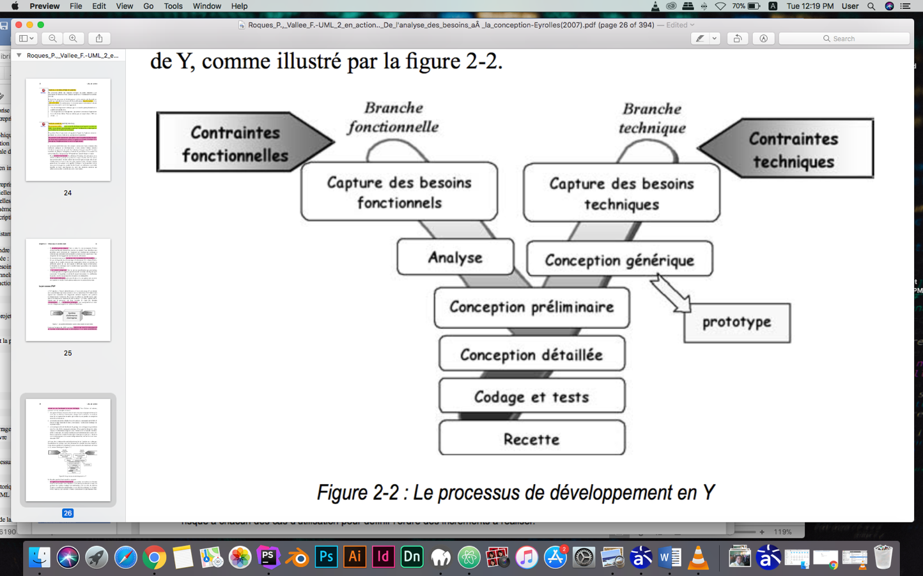

Figure 4: Processus en Y 2TUP, source: UML 2 en action de l’analyse des besoins à la conception

**La branche fonctionnelle comporte :**

* **la capture des besoins fonctionnels**, qui produit un modèle des besoins focalisé sur le métier des utilisateurs.
* **L’analyse,** qui consiste à étudier précisément la spécification fonctionnelle de manière à obtenir une idée de ce que va réaliser le système en termes de métier. Les résultats de l’analyse ne dépendent d’aucune technologie particulière.

**La branche technique comporte :**

* **La capture des besoins techniques,** qui recense toutes les contraintes et les choix dimensionnant la conception du système. Les outils et les matériels sélectionnés ainsi que la prise en compte de contraintes d’intégration avec l’existant conditionnent généralement des prérequis d’architecture technique ;
* **La conception générique,** qui définit ensuite les composants nécessaires à la construction de l’architecture technique. L’importance de sa réussite est telle qu’il est conseillé de réaliser un **prototype** pour assurer sa validité.

**La branche du milieu comporte :**

* **La conception préliminaire,** qui représente une étape délicate, car elle intègre le modèle d’analyse dans l’architecture technique de manière à tracer la cartographie des composants du système à développer

* **La conception détaillée,** qui étudie ensuite comment réaliser chaque composant
* **L’étape de codage et tests**, qui produit ces composants et teste au fur et à mesure les unités de code réalisées
* **L’étape de recette,** qui consiste enfin à valider les fonctions du système développé.

### Avantages et inconvénients :

2TUP a pour avantage :

* D’être fait de manière à écarter tout risque dans le développement d’un système logiciel
* Etant conduit par les cas d’utilisations il permet ainsi à l’équipe du maitre d’œuvre de produire un système qui réponds aux exigences des utilisateurs et permet ainsi d’écarter tous risques d’échec.
* Orienté composant, il favorise grandement l’évolutivité du système dans le temps et une meilleurs maintenance logicielle.

Il a pour inconvénients :

* Il ne propose pas de document type

# Modélisation de la solution : l’Analyse

## Capture des besoins fonctionnels

### Diagramme des cas d’utilisations

Le diagramme des cas d’utilisations permet de représenter les grandes fonctionnalités d’un système.

**Cas d'utilisation :**

Un cas d'utilisation est une unité cohérente représentant une fonctionnalité visible de l'extérieur. Il réalise un service de bout en bout, avec un déclenchement, un déroulement et une fin, pour l'acteur qui l'initie. Un cas d'utilisation modélise donc un service rendu par le système, sans imposer le mode de réalisation de ce service.

La représentation d’un cas d’utilisation met en jeu trois concepts : l’acteur, le cas d’utilisation et l’interaction entre l’acteur et le cas d’utilisation.

**Acteur :**

Un **acteur** un acteur est l'idéalisation d'un rôle joué par une personne externe, un processus ou une chose qui interagit avec un système. C’est un utilisateur type qui a toujours le même comportement vis-à-vis d’un cas d’utilisation.

**Formalisme et exemple :**

Un acteur peut se représenter symboliquement par un « bonhomme » et être identifié par son nom. Il peut aussi être formalisé par une classe stéréotypée « acteur » as

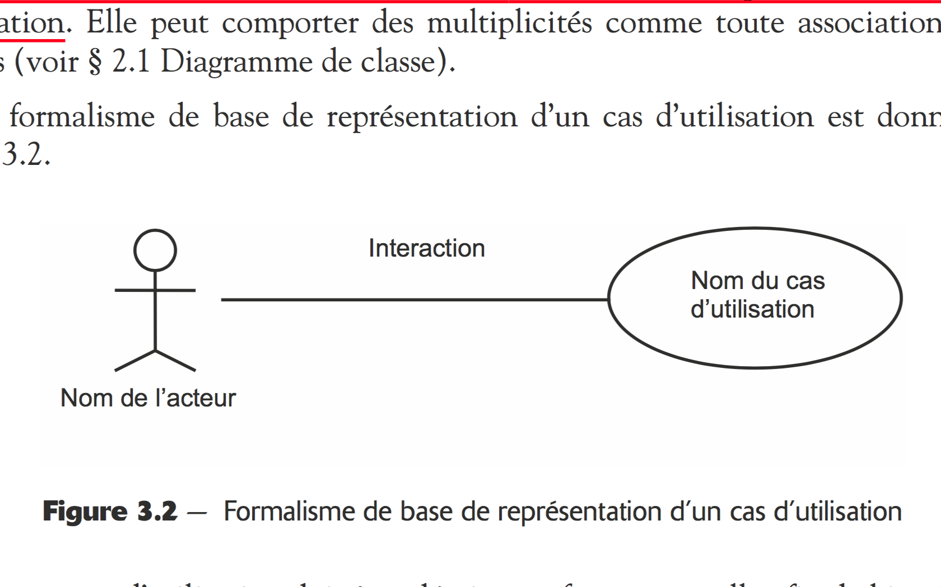

Figure 5: formalisme du diagramme des cas d’utilisation ; source : Cours

**Diagramme des cas d’utilisation du système :**

Figure 6 :Diagramme de Cas d'utilisation du système; source: Astah UML

Figure 7 : Diagramme des cas d’utilisation pour professeur ; source : Astah UML

#### Description textuelle des cas d’utilisation

Table 3 : Description textuelle du cas d’utilisation ajouter un personnel

|  |  |
| --- | --- |
| **Sommaire d’identification** | |
| **Cas d’utilisation** | **Ajouter un client** |
| **Acteurs** | Admin ou chef d’unité |
| **But** | Enregistrement d’un client dans le système |
| **Description des enchainements** | |
| **Préconditions** | L’acteur doit être authentifié |
| **Scénario nominale** | 1. L’administrateur accède à son interface utilisateur 2. Il clique sur le bouton **« Ajouter un client»** puis accède au formulaire de création. 3. L’administrateur renseigne tout les champs nécessaires :  * **nom du client,** * **le type de gaz habituel,** * **la date d’anniversaire,** * **le type de client,** * **Son pays, sa ville, son arrondissement et son quartier** * Son secteur son repère et son repère particulier * Son sexe  1. Il clique sur le bouton **« générer le code »** pour générer le code maison du client. 2. Il soumet son formulaire 3. Le système vérifie et valide puis émet un message de confirmation |
| **Scénario alternatif** | 6) Le formulaire ne contient pas toutes les informations essentielles  6a) le système ne valide pas le formulaire et demande de remplir les champs manquants |
| **Post Conditions d’échec** | Le cours n’est pas crées et le professeur est notifier de cela |
| **Post Condition de succès** | Le cours est crée et le professeur est notifié de cela |
| **Arrêt** | Le cours n'est pas crée |

Table 4 : Description textuelle du cas d’utilisation Publier un cours

|  |  |
| --- | --- |
| **Sommaire d’identification** | |
| **Cas d’utilisation** | **Publier un cours** |
| **Acteurs** | Professeur |
| **But** | Publication d’un nouveau cours |
| **Description des enchainements** | |
| **Préconditions** | Le professeur doit être authentifié |
| **Scénario nominale** | 1. Le professeur accède à son interface utilisateur au niveau de la liste de ses cours 2. Le système renseigne le professeur sur la progression du renseignement de son cours 3. Le professeur clic sur publier ce cours 4. Le système vérifie la progression de renseignement du cours et valide la publication. |
| **Scénario alternatif** | **4)** Le cours n’a pas été renseigné avec tous les éléments indispensables  **4a)** le système ne valide pas la publication et demande de remplir les champs de sorte a obtenir un formation à 100% renseignée |
| **Post Conditions d’échec** | Le cours n’est pas publié et le professeur est notifier |
| **Post Condition de succès** | Le cours est publié et le professeur est notifié |
| **Arrêt** | Le cours n’est pas publié |

Table 5 :Description textuelle du cas d’utilisation Créer une foramtion

|  |  |
| --- | --- |
| **Sommaire d’identification** | |
| **Cas d’utilisation** | **Créer une formation** |
| **Acteurs** | Professeur |
| **But** | Création d’une nouvelle formation |
| **Description** | Création d’une nouvelle formation , une formation est un ensemble d’au moins 2 cours, les cours de la formation sont ceux créé par le professeur |
| **Description des enchainements** | |
| **Préconditions** | Le professeur doit être authentifié |
| **Scénario nominale** | 1. Le professeur accède à son interface utilisateur après s’être logué 2. Il cliquer sur le bouton d’activation « **créer une formation**» puis accéder au formulaire de création. 3. Le professeur renseigne tout les champs nécessaires :  * **Nom de la formation,** * **La date du début** * **Le volume horaire journalier,** * **La thématique du cours,** * **Les prérequis et le niveau de difficulté** * **Diplôme de fin et Compétences à acquérir** * **La description de la formation** * **La liste des professeurs** * **Documents à fournir par l’étudiant**   Puis soumet son formulaire   1. Ajouter au moins 2 cours à cette formation, soit un cours existant soit il créer un nouveau. 2. Le système vérifie et valide et émet un message de confirmation |
| **Scénario alternatif** | 5) il ajoute moins de 2 cours  5a) Le système ne valide pas et demande au professeur d’ajouter (les cours ajoutés doivent êtres le cours du professeur en question).  5) Le formulaire ne contient pas toutes les informations essentielles.  5a) Le système ne valide pas le formulaire et demande de remplir les champs manquants |
| **Post Conditions d’échec** | La formation n’est pas créée et le professeur est notifier de cela |
| **Post Condition de succès** | Le formation est créée et le professeur est notifié de cela |
| **Arrêt** | La formation n’est pas crée |

Table 6 :Description textuelle du cas d’utilisation publier une évaluation

|  |  |
| --- | --- |
| **Sommaire d’identification** | |
| **Cas d’utilisation** | **publier une évaluation** |
| **Acteurs** | Le professeur |
| **But** | Création d’une nouvelle évaluation |
| **Description des enchainements** | |
| **Préconditions** | * Le professeur doit être authentifié * Le cours concerné doit avoir été créé au préalable |
| **Scénario nominale** | 1. Le professeur accède à son interface utilisateur après s’être logué 2. Il Sélectionne un cours Puis clic sur le bouton de création d’une évaluation 3. Il créée les contenus de cette évaluation soient : **Quiz, fichiers à uploader, un article.** 4. Il enregistre les contenus créés 5. Le système vérifie puis valide l’enregistrement 6. Clic sur Publier l’évaluation |
| **Scénario alternatif** | 5) Les contenu sont invalides  5a) Le système renvoi un message d’erreur et invite le professeur à recommencer |
| **Post Conditions d’échec** | L’évaluation n’est pas publié et le professeur est notifier |
| **Post Condition de succès** | L’évaluation est publié |
| **Arrêt** | L’évaluation n’est pas publié |

Table 7 :Description textuelle du cas d’utilisation Ajouter du contenus à un cours

|  |  |
| --- | --- |
| **Sommaire d’identification** | |
| **Cas d’utilisation** | **Ajouter du contenus à un cours** |
| **Acteurs** | Professeur |
| **But** | Ajouter du contenus pour un cours précis |
| **Description des enchainements** | |
| **Préconditions** | Le professeur doit être authentifié |
| **Scénario nominale** | 1. Le professeur accède à son interface utilisateur après s’être logué 2. Il sélectionne le cours correspondant 3. Puis clic sur « Ajouter du contenu » 4. Le système fait coulisser un petit menu 5. Le professeur sélectionne le chapitre du cours où il veut entrer le contenu 6. Le professeur sélectionne la section correspondante 7. Le professeur clic sur « ajouter du contenu » et sélectionne un type de contenu (**Vidéo, son ; texte**) 8. Il le télécharge puis clic sur **« ajouter ce contenu »** 9. Le système vérifie puis valide l’enregistrement 10. Le système revient à l’interface utilisateur du professeur |
| **Scénario alternatif** | 5) si Le chapitre du cours n’existe pas encore  5a) il doit le créer de même que la section correspondante puis y ajouter son contenu  6) si la section du cours n’existe pas encore  6a) il doit la créer puis y ajouter son contenu  8) Les contenus ne sont pas valides (trop lourd ou format invalide)  8a) Le système ne valide pas l’ajout et renvoi une erreur  9) Si le nombre d’enregistrement est trop grand et dépasse le nombre autorisé  9a) Le système ne valide pas la l’enregistrement et renvoi une erreur |
| **Post Conditions d’échec** | Le contenu n’est pas ajouté |
| **Post Condition de succès** | Le professeur est notifié et le système près à enregistrer un nouveau contenu |
| **Arrêt** | Aucun enregistrement n’est fait |

Table 8 : Description textuelle du cas d’utilisation génerer un diplome

|  |  |
| --- | --- |
| **Sommaire d’identification** | |
| **Cas d’utilisation** | **Générer un diplôme** |
| **Acteurs** | Professeur |
| **But** | Création d’un nouveau diplôme |
| **Description des enchainements** | |
| **Préconditions** | * Le professeur doit être authentifié * Le cours ou la formation concerné doit être créé et publié |
| **Scénario nominale** | 1. Le professeur accède à son interface utilisateur après s’être logué 2. Il sélectionne le cours correspondant 3. Puis clic sur ajouter un diplôme à ce cours 4. Le système lui propose des modèles 5. Il sélectionne parmi les modèles proposés et l’enregistre 6. Le système valide |
| **Scénario alternatif** |  |
| **Post Conditions d’échec** | Le diplôme n’est pas créé |
| **Post Condition de succès** | * Le professeur est notifié * Un nouveau diplôme est généré * Les étudiants de ce cours peuvent maintenant retirer leur diplôme à la fin du cours |
| **Arrêt** | Le diplôme n’est pas généré |

Table 9: Description textuelle du cas d’utilisation Supprimer un cours ou une formation

|  |  |
| --- | --- |
| **Sommaire d’identification** | |
| **Cas d’utilisation** | **Supprimer un cours ou une formation** |
| **Acteurs** | Professeur |
| **But** | Création d’une nouvelle formation |
| **Description des enchainements** | |
| **Préconditions** | * Le professeur doit être authentifié * Le cours ou la formation concerné doit être créé(e) |
| **Scénario nominale** | 1. Le professeur accède à son interface utilisateur après s’être logué 2. Il accède à la liste de ses cours puis sélectionne le cours correspondant 3. Clic sur « Supprimer » 4. Le système valide la suppression et met en corbeille le cours supprimés |
| **Scénario alternatif** | 4) Si le cours est publié et est suivi par des étudiants  4a) Le système ne valide pas la suppression et notifie le professeur |
| **Post Conditions d’échec** | Le cours n’est pas supprimé |
| **Post Condition de succès** | Le cours se retrouve dans ma corbeille |
| **Arrêt** | Aucune suppression |

Table 10 : Description textuelle du cas d’utilisation Dévenir professeur

|  |  |
| --- | --- |
| **Sommaire d’identification** | |
| **Cas d’utilisation** | **Devenir professeur** |
| **Acteurs** | * Visiteur * Administrateur |
| **But** | Devenir un enseignant de la plate-forme |
| **Description des enchainements** | |
| **Préconditions** |  |
| **Scénario nominale** | 1. Le visiteur clic sur le **« bouton devenir Professeur »** 2. Il accède au formulaire d’enregistrement 3. Il renseigne son profile :  * Expérience en tant qu’enseignant * Ses Références académiques (Diplômes) * Numéro de téléphone * Nom * Mail * Mot de passe  1. Il soumet son formulaire 2. Le système vérifie et enregistre un compte professeur est créée mais n’est pas actif 3. L’administrateur valide l’enregistrement et le compte devient actif 4. Le visiteur est notifié |
| **Scénario alternatif** | 3) Si le visiteur est déjà inscrit comme étudiant  3a) Le système ne lui demandera plus que ses références académiques et son expérience    5) si les informations entrées sont incorrectes ou que le mot de passe est trop faible  5a) le système ne valide pas l’enregistrement et demande l’ajustement des informations  6) Si l’administrateur ne valide pas l’inscription  6a) le visiteur ne devient pas professeur actif |
| **Post Conditions d’échec** | Le visiteur ne devient pas professeur |
| **Post Condition de succès** | Le visiteur devient professeur actif |
| **Arrêt** | Le visiteur ne devient pas professeur |

Table 11 :Description textuelle du cas d’utilisation Souscrire à un cours

|  |  |
| --- | --- |
| **Sommaire d’identification** | |
| **Cas d’utilisation** | **Souscrire à un cours** |
| **Acteurs** | * étudiant |
| **But** | Souscrire à un cours sur la plate-forme |
| **Description des enchainements** | |
| **Préconditions** | S’authentifier |
| **Scénario nominale** | 1. L’étudiant Consulte le catalogue de cours 2. Sélectionne un cours, lis sa description 3. Cliquer sur « Commencer le cours » 4. Il accède à la page de payement 5. Il choisi son moyen de payement 6. Il procède au payement 7. Le système valide l’accès à ce cours 8. Il peut accéder au cours |
| **Scénario alternatif** | 6) Si l’étudiant ne règle pas la facture  6a) Le cours reste inaccessible sauf s’il est gratuit  6) S’i s’agit d’un paiement en cash  6a) L’étudiant dois régler la facture puis l’administrateur lui donnera manuellement accès au cours |
| **Post Conditions d’échec** | L’étudiant n’accède pas au cours |
| **Post Condition de succès** | L’étudiant accède au cours |
| **Arrêt** | L’étudiant n’accède pas au cours |

Table 12 :Description textuelle du cas d’utilisation Soucrire à une formation

|  |  |
| --- | --- |
| **Sommaire d’identification** | |
| **Cas d’utilisation** | **Souscrire à une formation** |
| **Acteurs** | * Etudiant |
| **But** | Souscrire à une formation sur la plate-forme |
| **Description des enchainements** | |
| **Préconditions** | S’authentifier |
| **Scénario nominale** | 1. L’étudiant Consulte le catalogue de cours 2. Sélectionne la formation, lis sa description 3. Cliquer sur « Commencer le cours » 4. Il accède à la page de payement 5. Il choisi son moyen de payement 6. Il procède au payement 7. Le système valide l’accès à cette formation 8. Il peut accéder à la formation |
| **Scénario alternatif** | 6) Si l’étudiant ne règle pas la facture  6a) La formation reste inaccessible sauf si elle est gratuite |
| **Post Conditions d’échec** | L’étudiant n’accède pas à la formation |
| **Post Condition de succès** | L’étudiant accède à la formation |
| **Arrêt** |  |

#### Complément de la description textuelle des cas d’utilisation

La description des cas d’utilisations bien qu’étant très utile présente des limites ; en effet le texte présente des désavantages puisqu’il est difficile de montrer comment les enchainements se succèdent ; en outre la maintenance des évolutions s’avère souvent périlleuse.

Il est donc recommandé de compléter la description textuelle par un ou plusieurs diagrammes dynamiques, qui apporteront un niveau supérieur de formalisation. Les diagrammes candidat sont :

* **Diagramme d’activité :** C’est le plus recommandé car il permet de consolider les enchaînements de la fiche textuelle. Ce dia- gramme est également très utile en cas d’actions parallèles. De plus, les utilisateurs le comprennent aisément. Il permet enfin d’identifier d’un seul coup d’œil la famille des scénarios d’un cas d’utilisation qui décrivent toutes les réactions du système.
* **Le Diagramme de séquence :** se prête mieux à la modélisation d’un déroulement événementiel. Il est néanmoins plus complexe à comprendre pour les utilisateurs du monde de la gestion.

Nous opterons pour les 2, le diagramme d’activité et le diagramme de séquence.

### Diagramme de Séquence Système :

#### Définitions

L’objectif du diagramme de séquence est de représenter les interactions entre objets en indiquant la chronologie des échanges. Cette représentation peut se réaliser par cas d’utilisation en considérant les différents scénarios associés.

#### Formalisme

**Ligne de vie**

Une ligne de vie représente l’ensemble des opérations exécutées par un objet. Un message reçu par un objet déclenche l’exécution d’une opération. Le retour d’information peut être implicite (cas général) ou explicite à l’aide d’un message de retour.

**Message synchrone et asynchrone**

Dans un diagramme de séquence, deux types de messages peuvent être distingués :

**• Message synchrone –** Dans ce cas l’émetteur reste en attente de la réponse à son message avant de poursuivre ses actions. La flèche avec extrémité pleine symbolise ce type de message. Le message retour peut ne pas être représenté́ car il est inclus dans la fin d’exécution de l’opération de l’objet destinataire du message.

• **Message asynchrone –** Dans ce cas, l’émetteur n’attend pas la réponse à son message, il poursuit l’exécution de ses opérations. C’est une flèche avec une extrémité non pleine qui symbolise ce type de message.

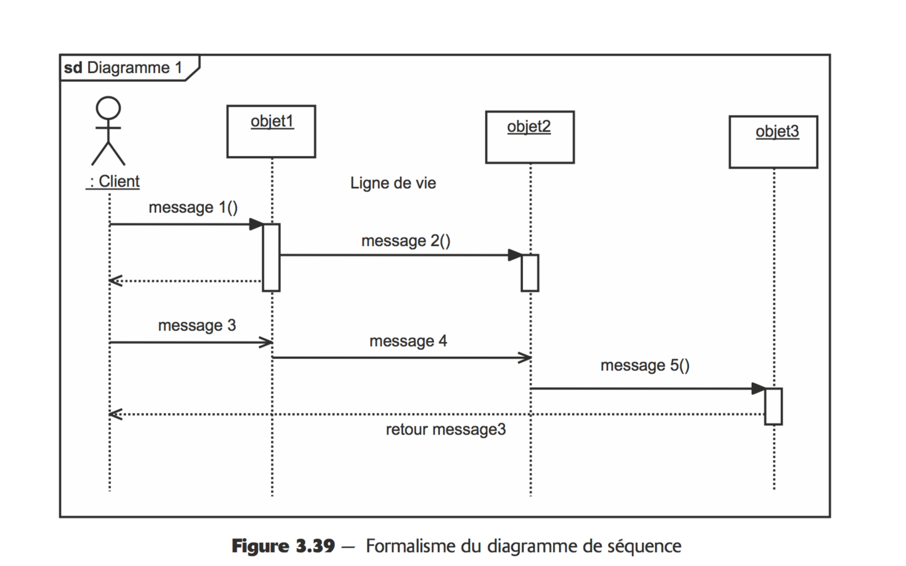

Figure 8 : Formalisme diagramme de séquence

#### Diagramme de séquence de la solution

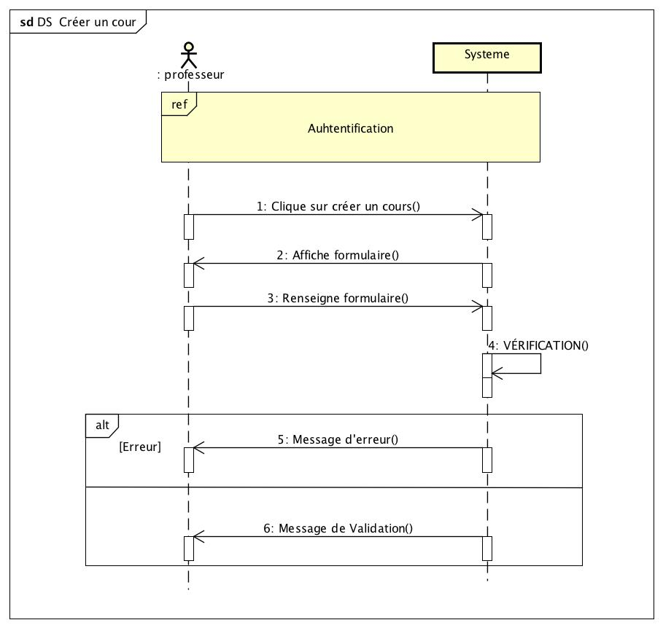

Figure 9 :Diagramme de séquence du cas créer un cours

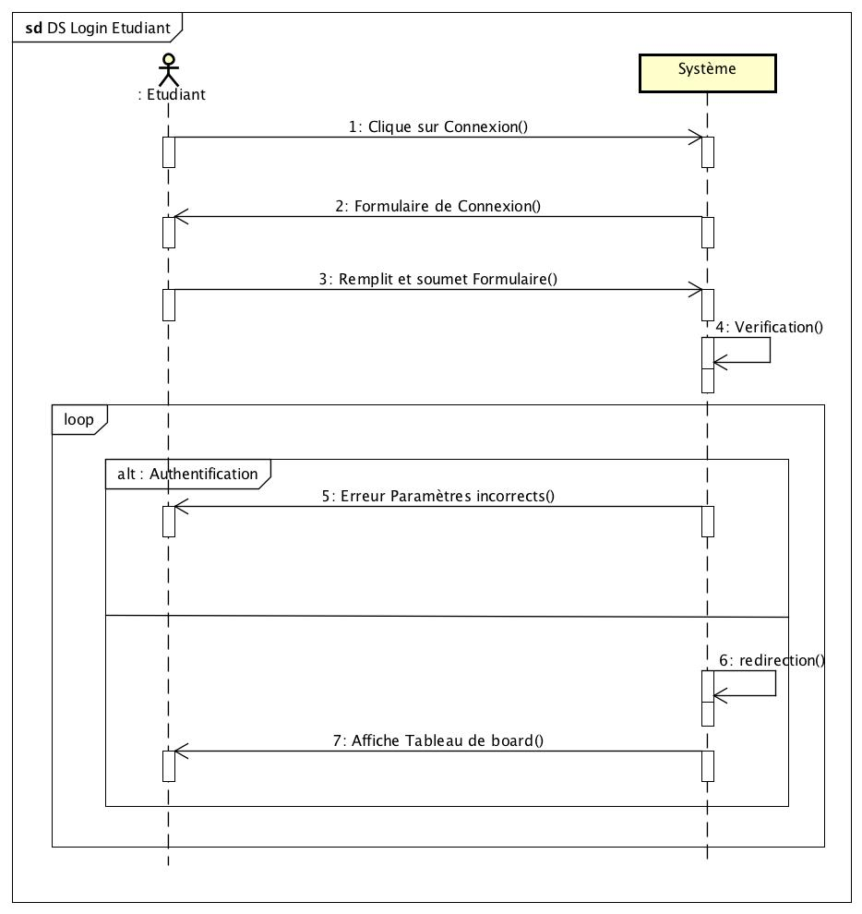

Figure 10: Diagramme de séquence du cas S'authentifier

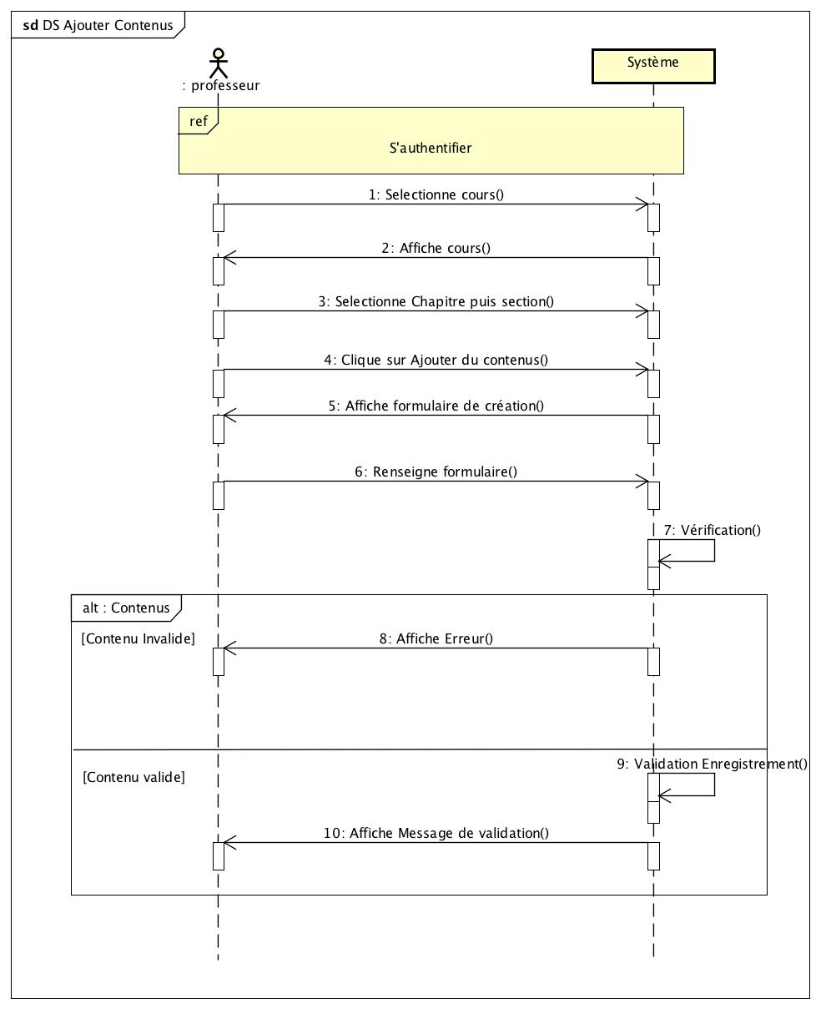

Figure 11 : Diagramme de séquence du cas Ajouter des contenus

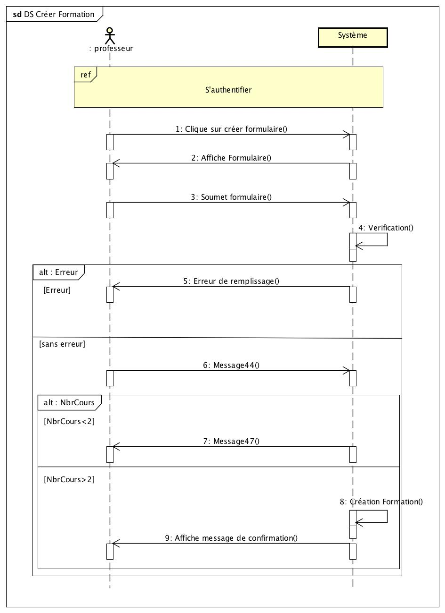

Figure 12 :Diagramme de séquence du cas Créer un formation

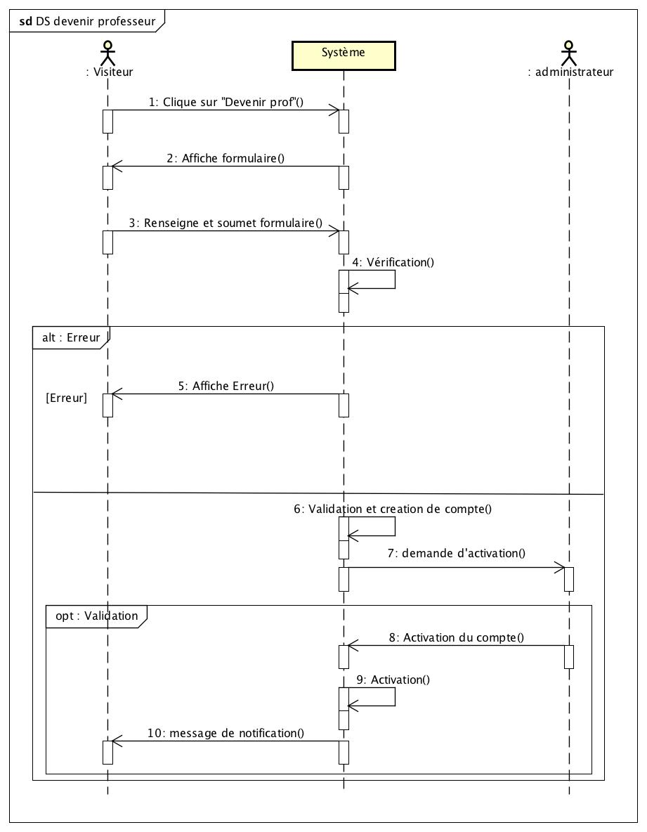

Figure 13 : Diagramme de séquence du cas devenir professeur

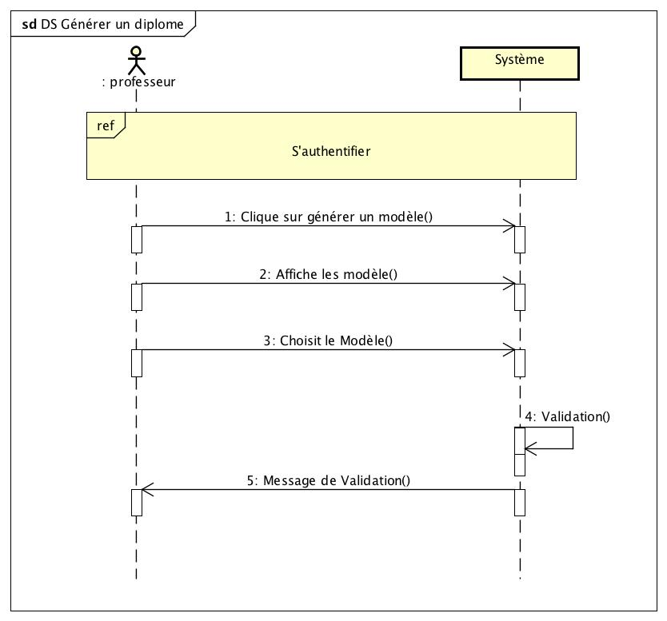

Figure 14 : Diagramme de séquence du cas générer un diplôme

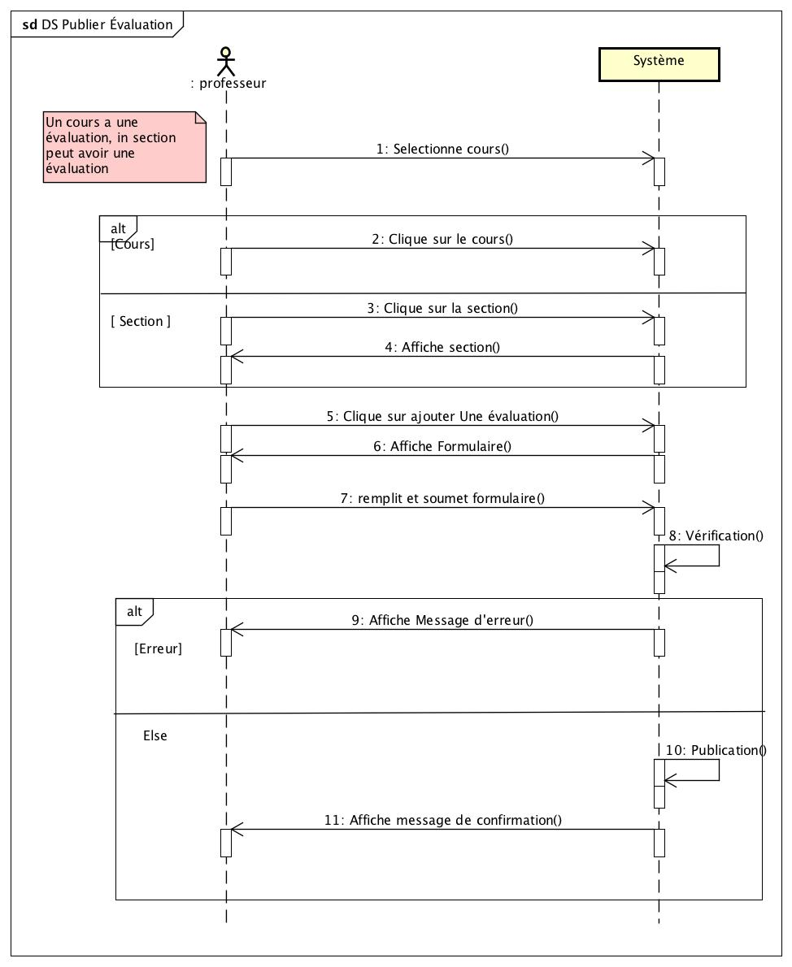

Figure 15 :Diagramme de séquence du cas publier une évaluation

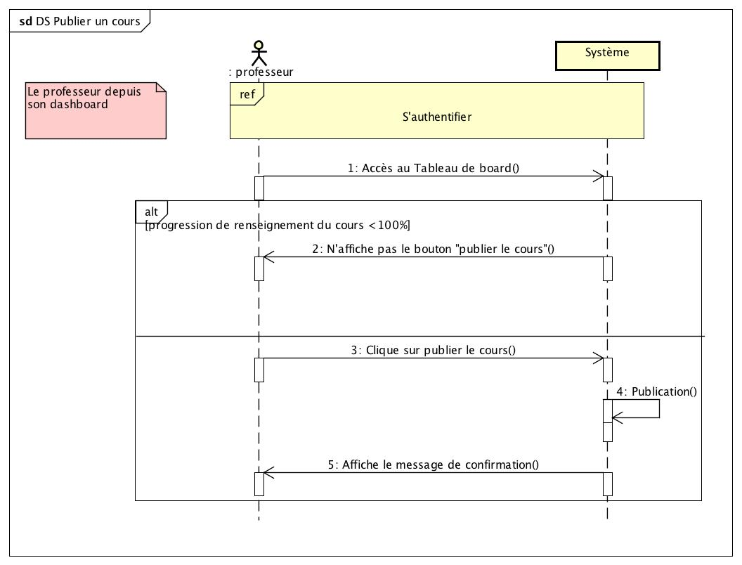

Figure 16 : Diagramme de séquence du cas Publier un cours

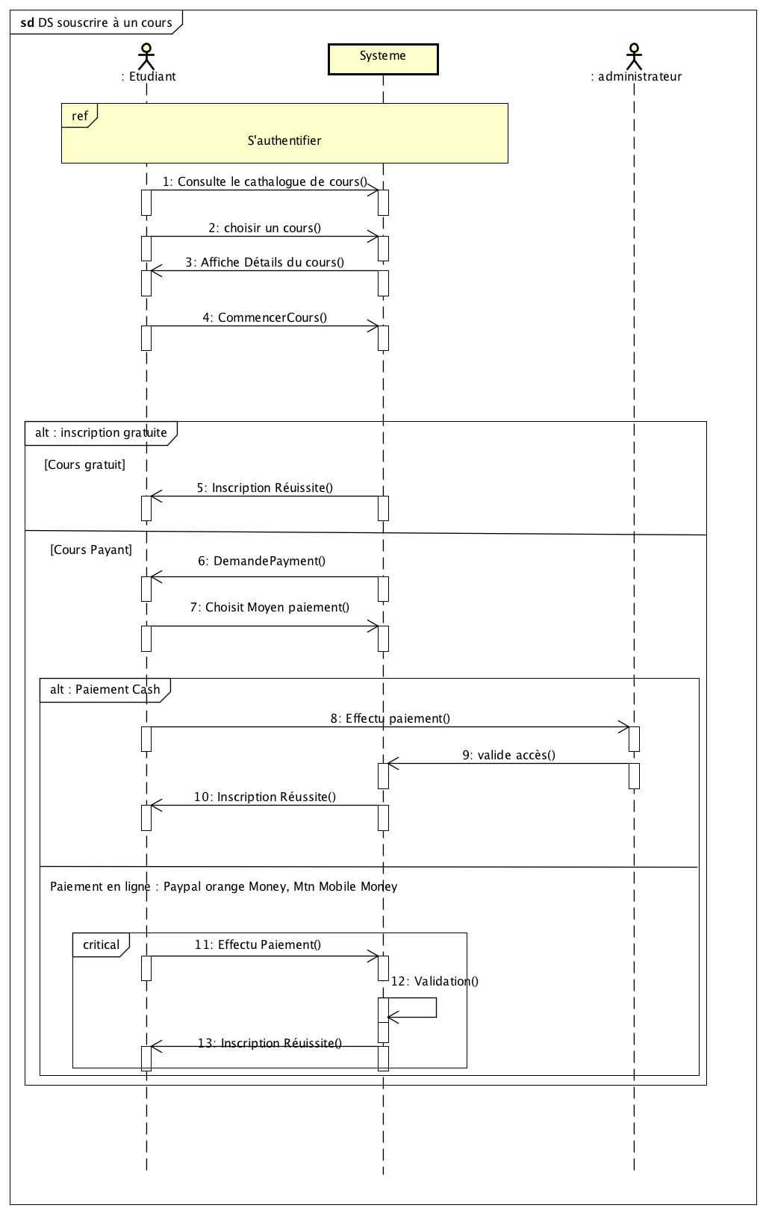

Figure 17 : Diagramme de séquence du cas Soucrire à un cours, Source Astah UML

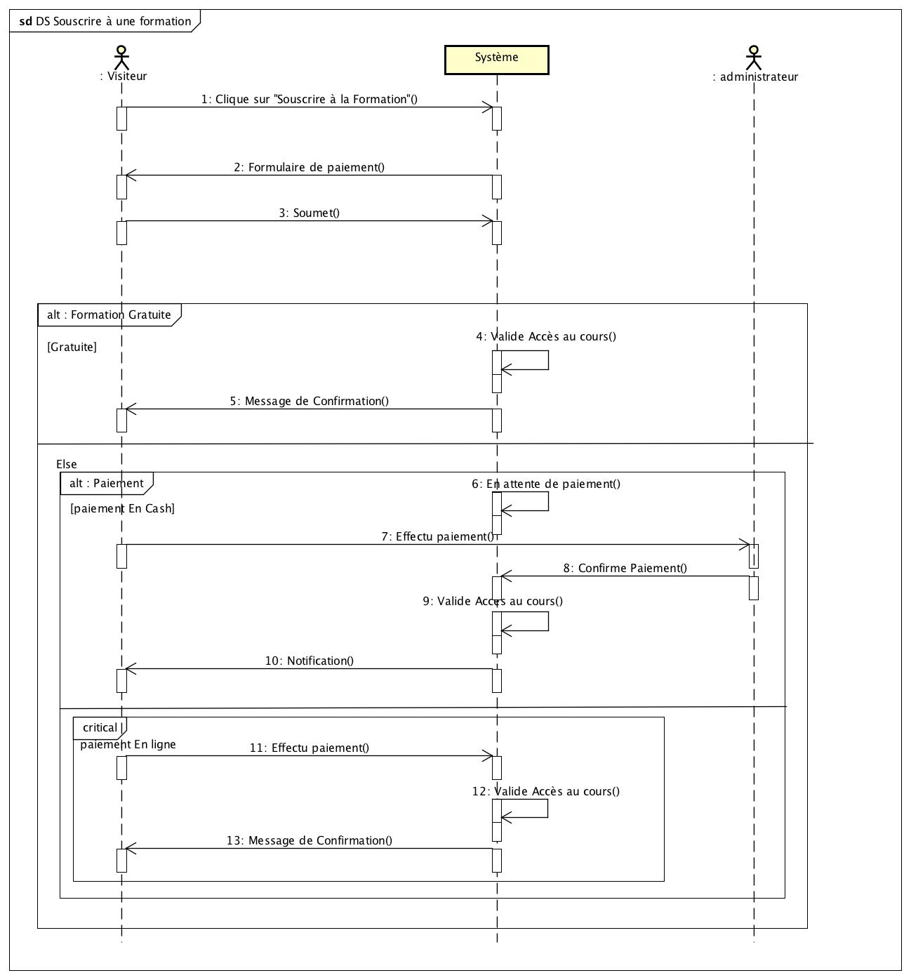

Figure 18 :Diagramme de séquence du cas Soucrire à ue foemation, Source Astah UML

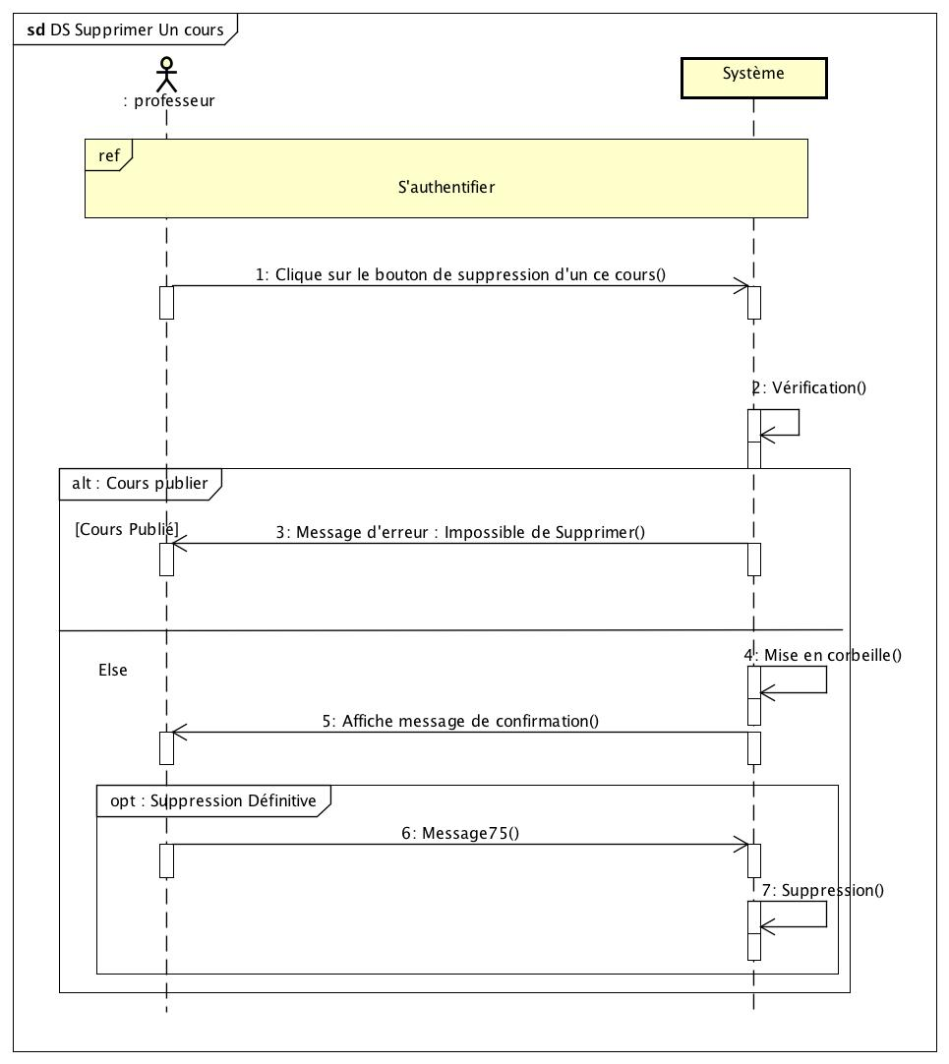

Figure 19 :Diagramme de séquence du cas Supprimer un cours, Source Astah UML

## Analyse

### Diagramme de classe :

#### Définition :

Le diagramme de classe constitue l’un des pivots essentiels de la modélisation avec UML. En effet, ce diagramme permet de donner la représentation statique du système à développer. Cette représentation est centrée sur les concepts de classe et d’association. Chaque classe se caractérise par des données et des traitements qui lui sont propre. Les traitements sont matérialisés par des opérations. Le détail des traitements n’est pas représenté́ directement dans le diagramme de classe. La description du diagramme de classe est fondée sur :

- Le concept d’objet,

- le concept de classe comprenant les attributs et les opérations

- les différents types d’association entre classes.

#### Formalisme :

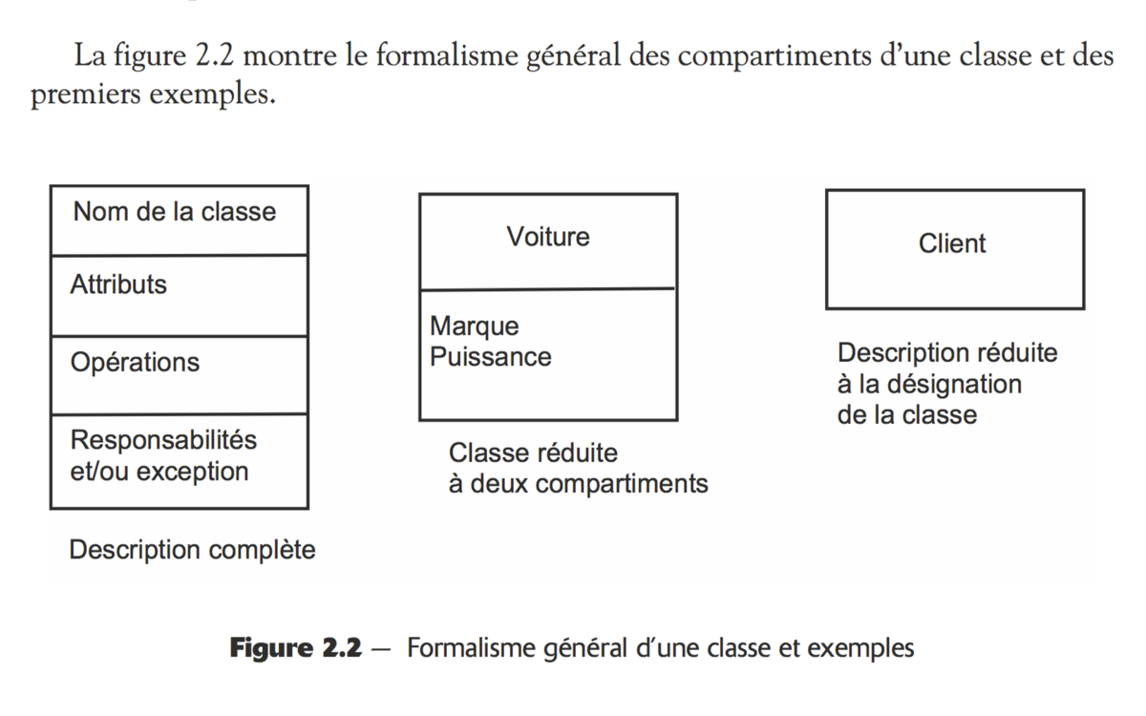

Figure 20 : Formalisme Diagramme de classe Source : UML 2 En action

#### Diagramme de classe de la solution :

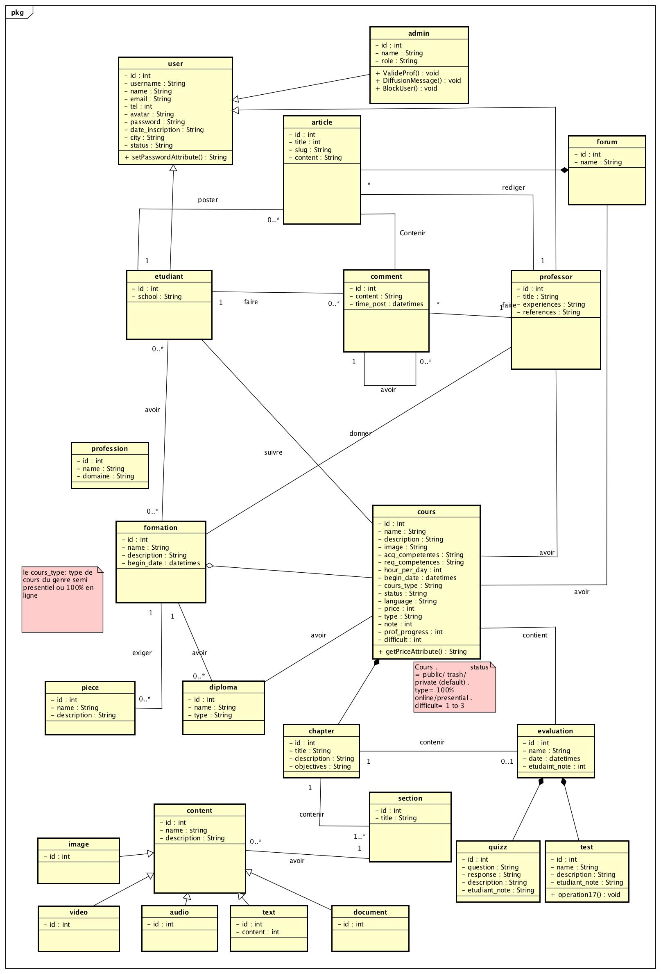

Figure 20 : Diagramme de classe Source: Astah UML

### Diagramme d’État transition :

#### Définitions :

Le diagramme d’états représente le cycle de vie commun aux instances d’une même classe (donc aux objets) en explicitant les séquences d’actions et d’états qu’elles peuvent avoir en réaction à des événements. Cela se fait à l’aide des automates à états finis qui sont des automates dont le comportement de sorti ne dépend pas uniquement de ses entrées mais aussi d’un historique de ses sollicitations antérieurs ou plus simplement un automate à état finis est un ensemble d’états relié par des transitions limitées. Ce diagramme complète la connaissance des classes en analyse et en conception.

#### Formalisme :

Le diagramme d’état transition est généralement composé des éléments suivants :

* **Un état :** c’est la situation d’un objet à un moment donné.
* **Une transition :** c’est le passage d’un état à un autre
* **Un événement :** est quelque chose qui se produit lors de l'exécution d'un système et qui mérite d'être modélisé́.

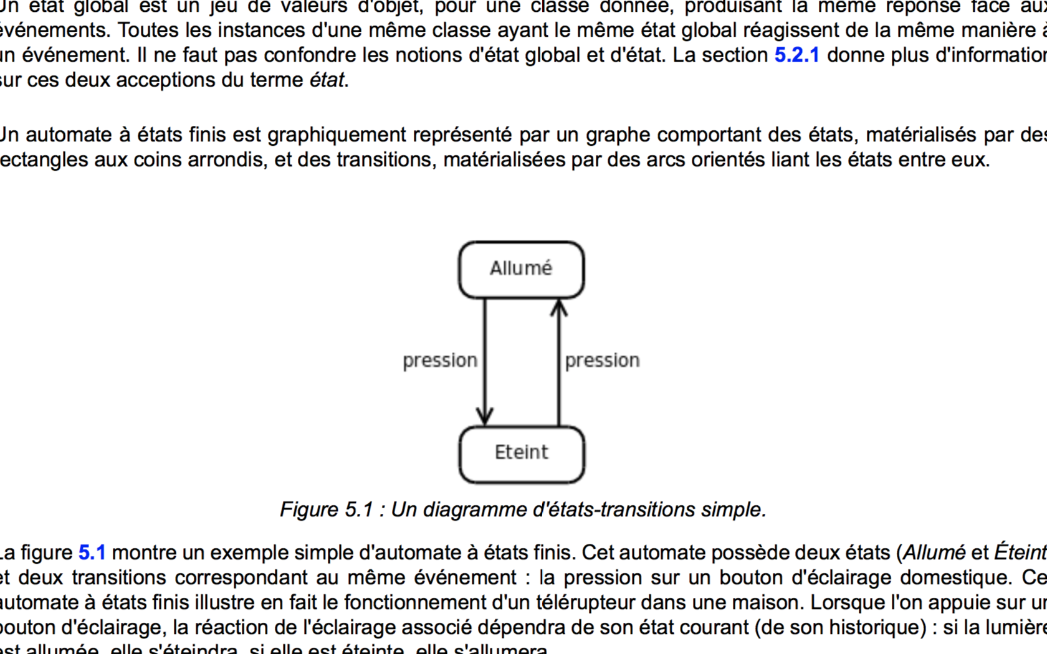

Figure 21 : Formalisme diagramme d'état transition

#### Diagramme d’État transition de la solution :

Pour notre solution nous nous sommes concentré sur les diagrammes d’état transition des classe métiers les plus importantes de notre système : les classes Formation, Cours, Professeur et étudiant :

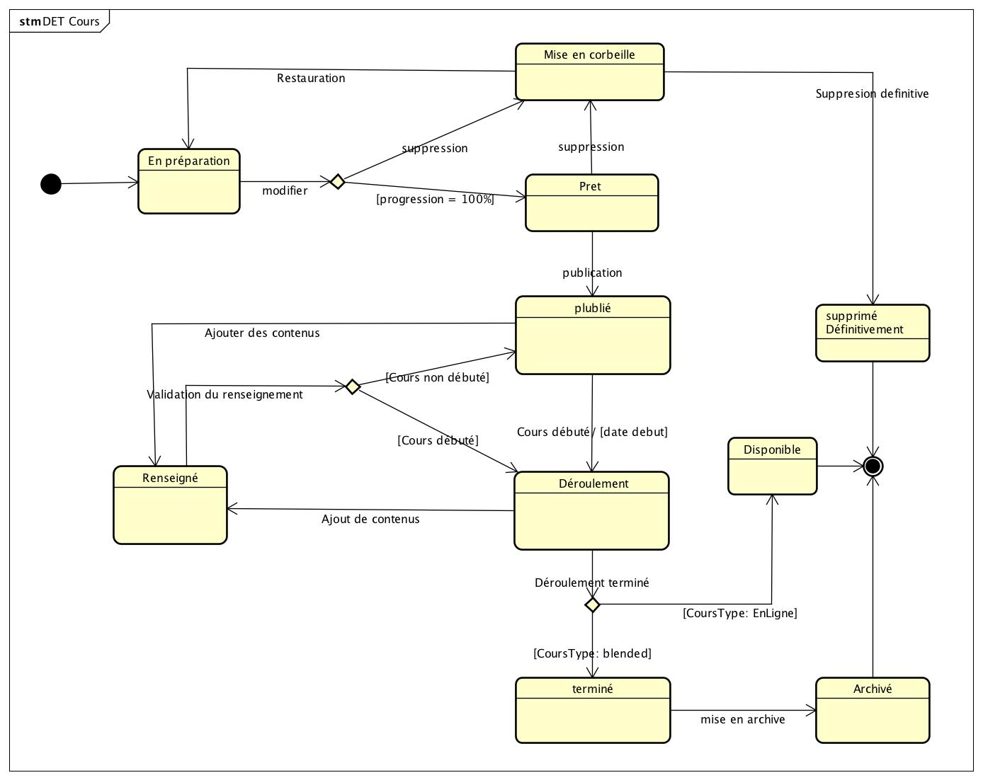

Figure 22 : Diagramme D'état trasition de l'objet Cours; source : Astah UML

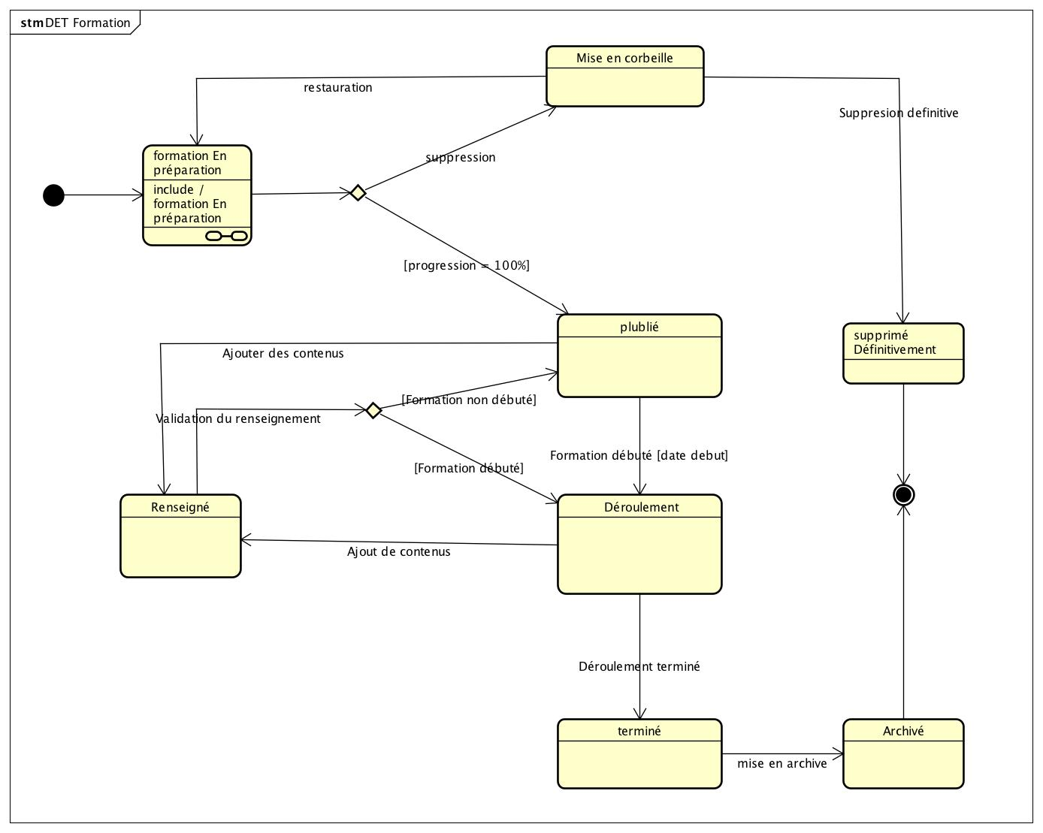

Figure 23 : Diagramme D'état trasition de l'objet Formation; source : Astah UML

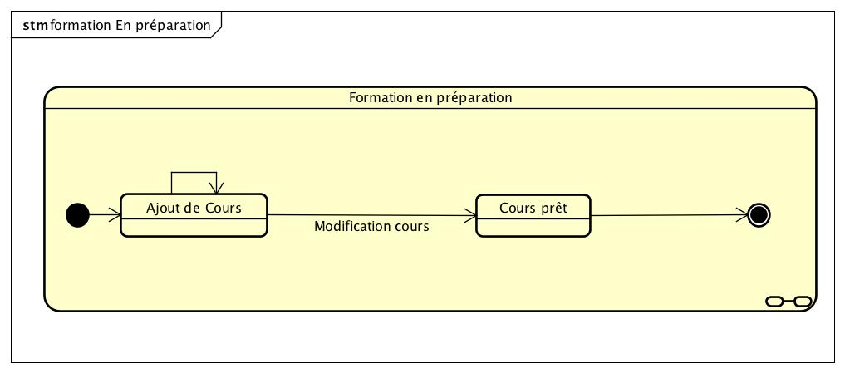

Figure 24 : Diagramme D'état trasition ; source : Astah UML

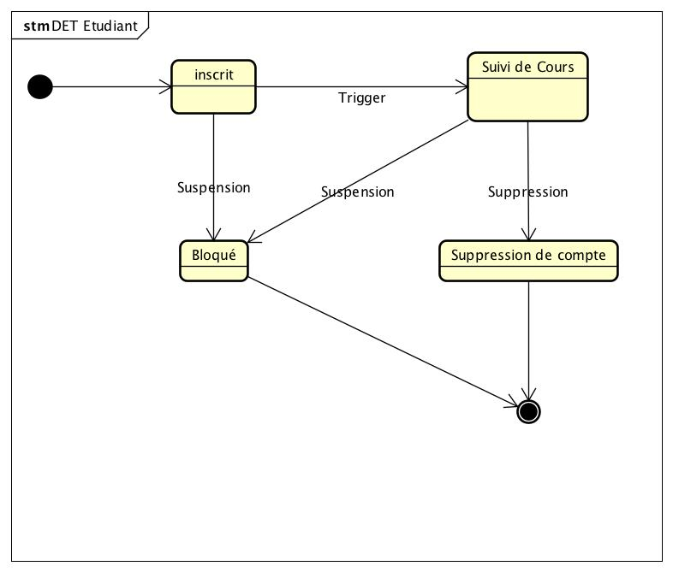

Figure 25 : Diagramme D'état transition de l'objet Etudiant; source : Astah UML

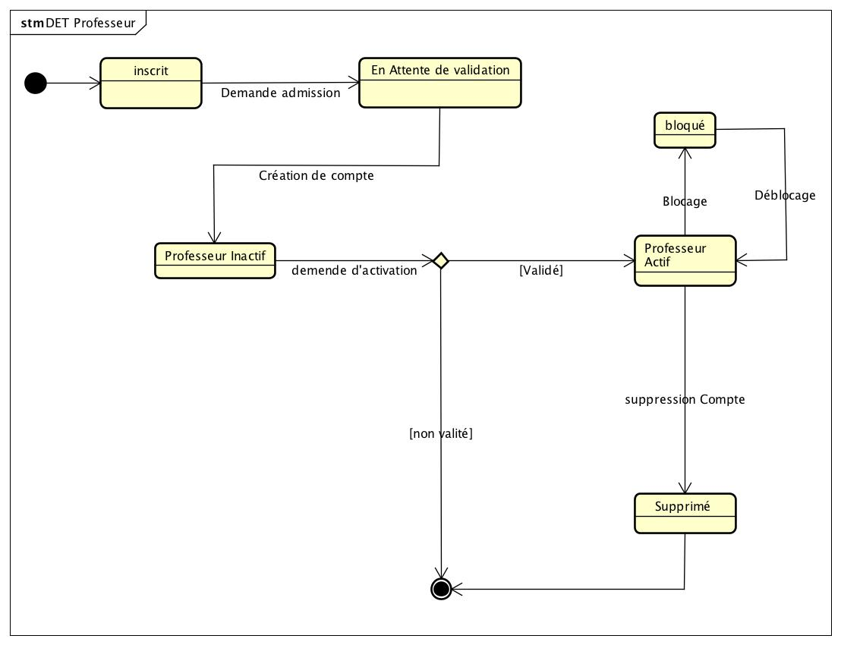

Figure 26: : Diagramme D'état transition de l'objet professeur; source : Astah UML

**Conclusion**

Le dossier d’analyse que nous venons de ressortir répond à la question : Que fait le système et pourquoi ? C’est la boite blanche du système parce qu’elle montre clairement ce que fait le système du point de vue du métier des utilisateurs. Nous pouvons à présent amorcer lune autre phase de notre processus à savoir, la conception.

# Modélisation de la solution : Conception

La conception est la phase suivant celle de l’analyse des besoins. Elle est composé d’un ensemble d’activités qui nous permet de comprendre quels sont les outils techniques qui entrent dans la composition du système à modéliser. Elle répond donc à la question **« comment ? ».** Pour ce faire nous allons dans un premier temps ressortir le diagramme de déploiement puis poursuivre avec le diagramme de composants.

## Capture des besoins techniques :

C ‘est la première partie lors de la phase technique, ici on ajoute les fonctionnalités techniques au diagramme de cas d’utilisation lors de la première étape (Capture des besoins fonctionnels). On utilise pour cela les cas d’utilisations techniques. Un cas d’utilisation technique est destiné à l’exploitant ; c’est une séquence d’actions produisant une valeur ajoutée opérationnelle ou purement technique.

### Diagramme des cas d’utilisation technique :

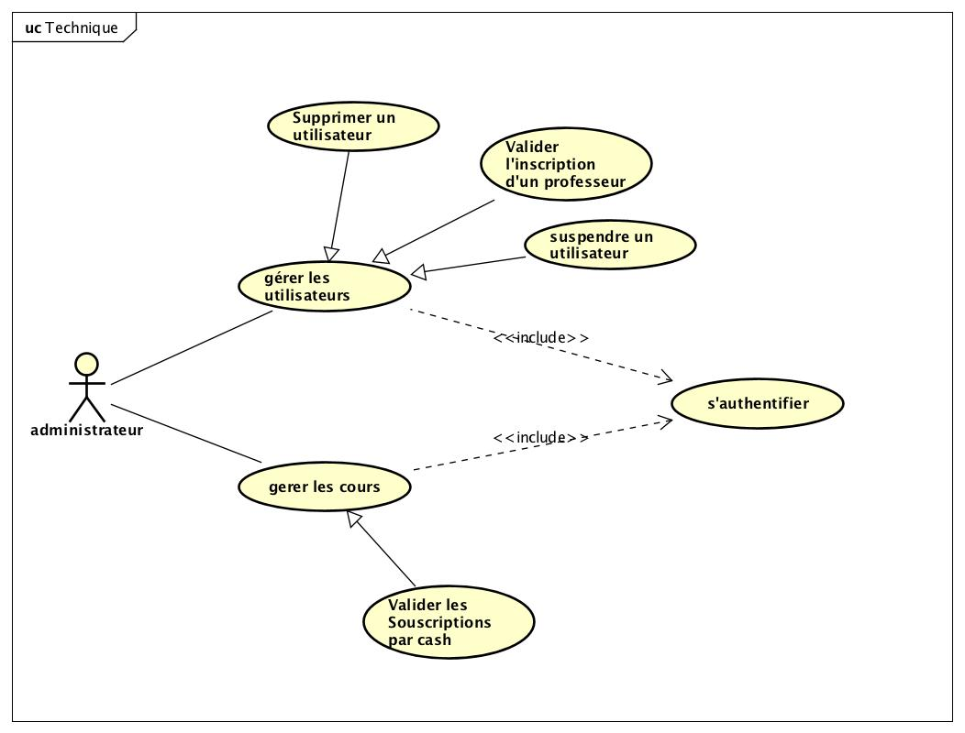

Figure 27: : Diagramme Des cas technique; source : Astah UML

## Conception générique :

### Diagramme de déploiement

#### Définition et formalisme :

Le diagramme de déploiement permet de représenter l’architecture physique supportant l’exploitation du système. La description de cette architecture se fait par : des nœuds et des artéfacts.

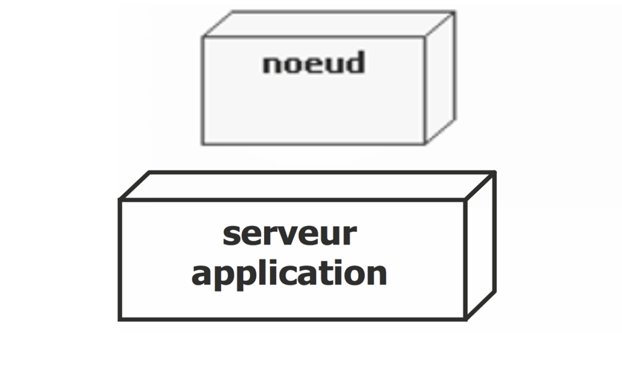

Figure 28: formalisme nœud

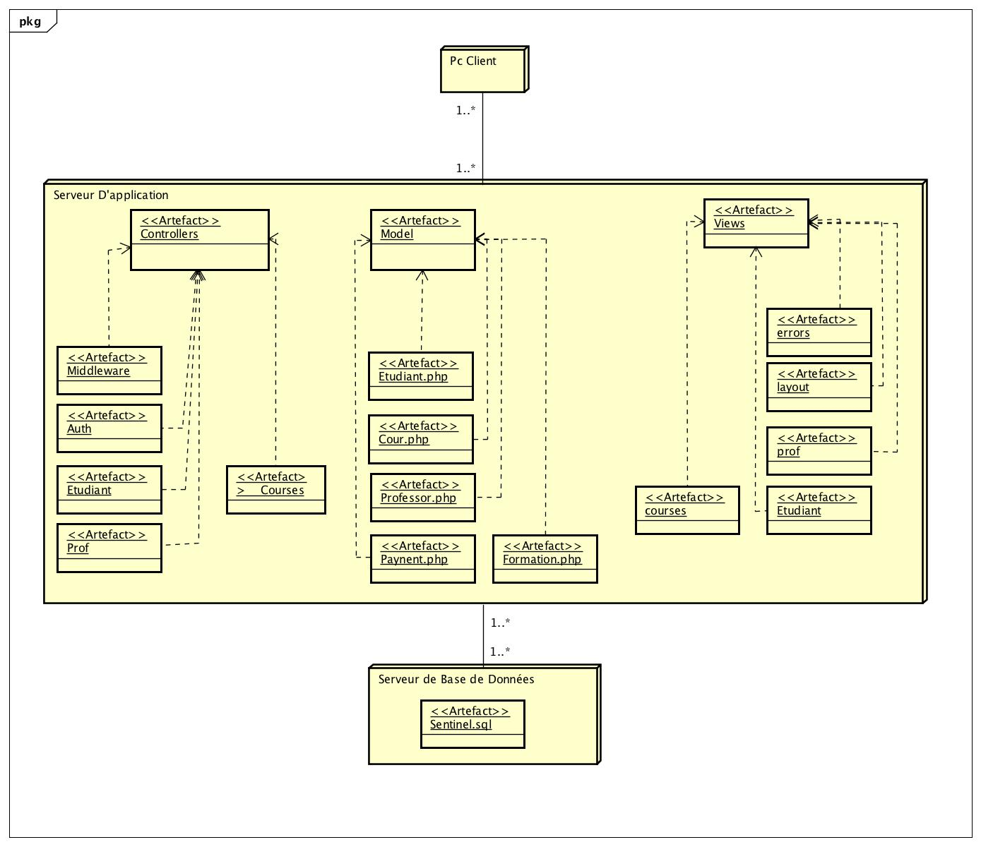

Figure 29: Digramme de déploiement de la solution source Astah UML

## Conception préliminaire :

### Diagramme de Composants :

Le diagramme de composant permet de représenter les composants logiciels d’un système ainsi que les liens existant entre ces composants. Un composant doit fournir un service bien déterminé. Les fonctionnalités qu'il encapsule doivent être cohérentes entre elles et générique car son intérêt réside dans sa réutilisabilité.

Les composants peuvent être de deux types : soit des composants métiers propres à une entreprise soit des composants disponibles sur le marché.

Chaque composant est assimilé à un élément exécutable du système. Il est caractérisé par:

* Son nom
* D’une ou plusieurs interfaces requises et d’une ou plusieurs interfaces fournies.
* Un port de connexion.

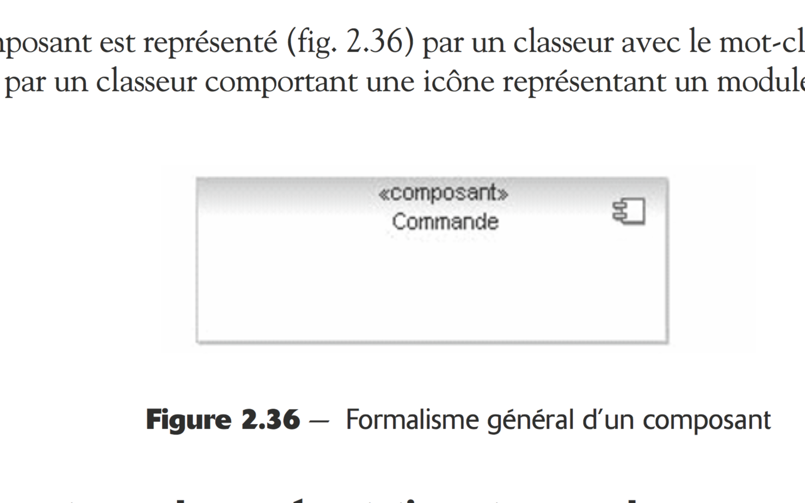

Figure 30: Formalisme d'un composant

#### Diagramme de composant de la solution :

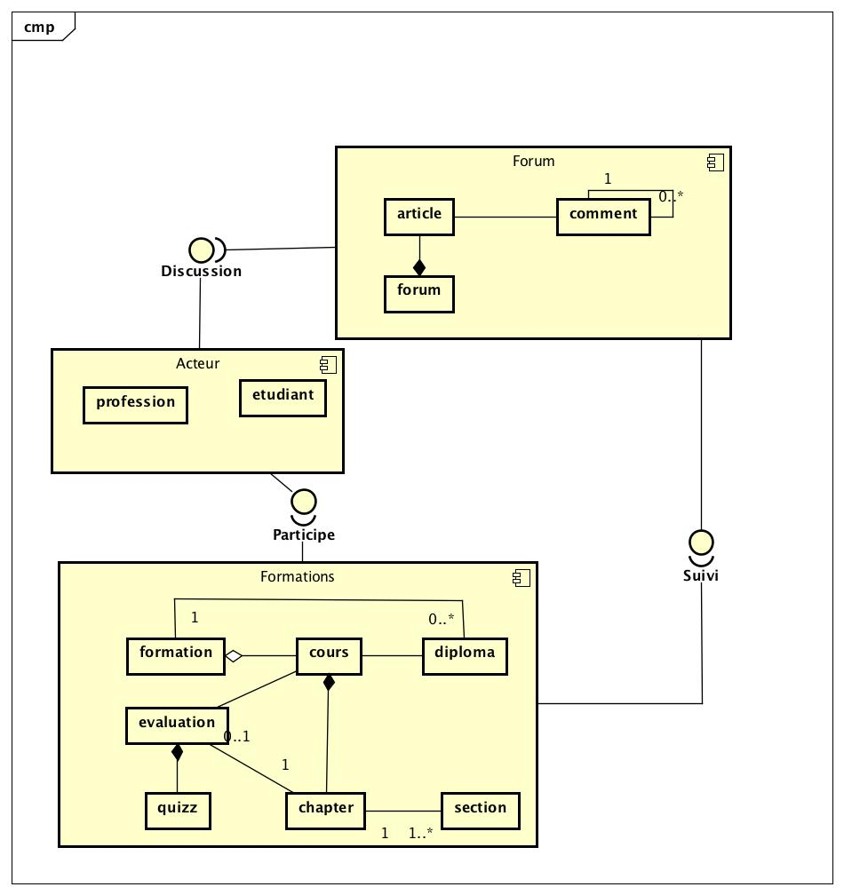

Figure 31 : diagramme de Composant, Source: Astah UML

## Conception détaillée

Lors de cette ultime phase, on affine la majorité́ des diagrammes effectués ultériement afin de permettre aux développeurs de coder les fonctionnalités de manière très précise et adaptée aux besoins des utilisateurs.

Nous avons peaufiné le diagramme des classes en considérant que l’administrateur de la plateforme peut envoyer des messages de diffusions au différents utilisateurs à savoir : Les professeurs et les étudiants. Nous obtenons le diagramme suivant :

### Diagramme de Classe peaufiné :

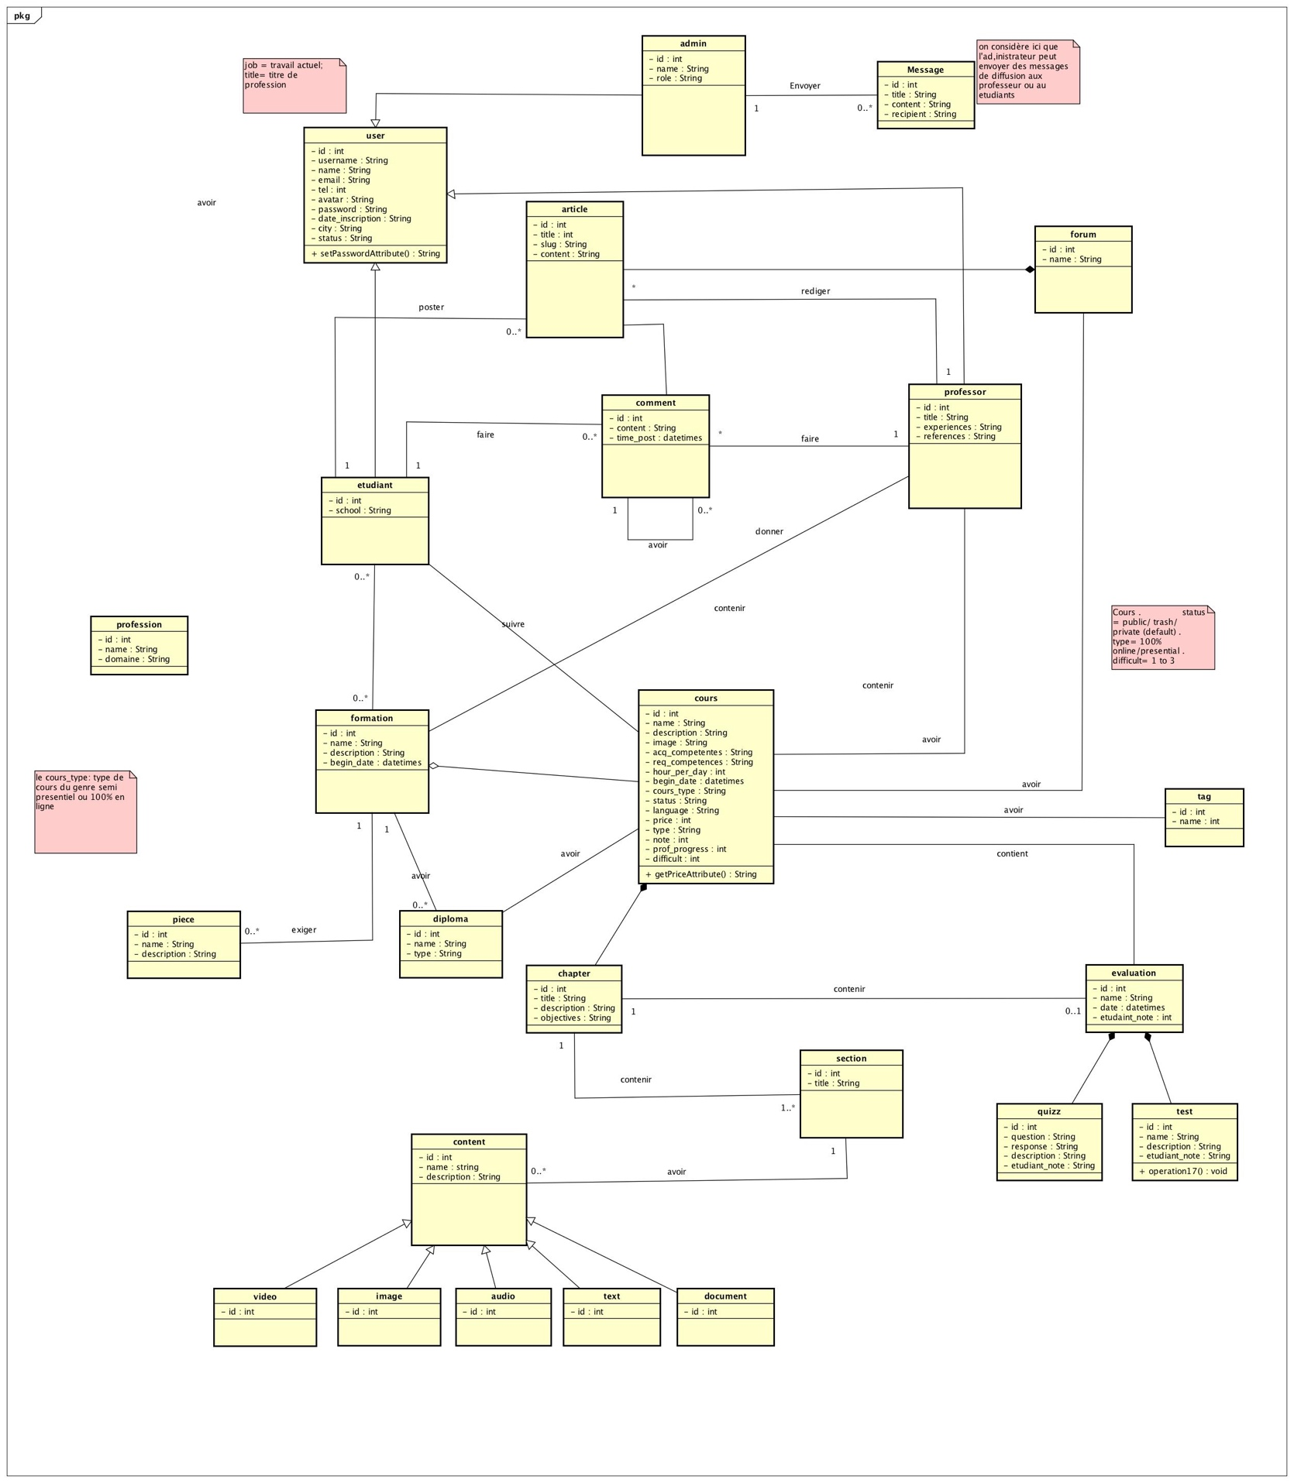

Figure 32 :Diagramme de classe affiné, source : Astah UML

### Diagramme d’activité :

Le diagramme d’activité permet de représenter graphiquement des traitements, c’est à dire le comportement d’une méthode, ou le déroulement d’un cas d’utilisation pouvant faire intervenir plusieurs classes.

**Actions :**

Une action est le plus petit traitement qui puisse être exprimée en UML. Elle a une incidence sur l’état du système ou en extrait une information. Cette action peut être appréhendée soit à un niveau élémentaire proche d’une instruction en termes de programmation soit à un niveau plus global correspondant à une ou plusieurs opérations.

**Activité :**

Une activité́ définit un comportement décrit par un séquencement organisé d'unités dont les éléments simples sont les actions. Le flot d'exécution est modélisé́ par des nœuds reliés par des arcs (transitions). Le flot de contrôle reste dans l'activité́ jusqu'à ce que les traitements soient terminés. Une activité est composée de trois types de nœuds :

* Nœud d’exécution (action, transition),
* Nœud de contrôle (nœud initial, nœud final, flux de sortie, nœud de bifurcation, nœud de jonction, nœud de fusion-test, nœud de test-décision, pin d’entrée et de sortie),
* Nœud
* D’objet.

**Formalisme :**

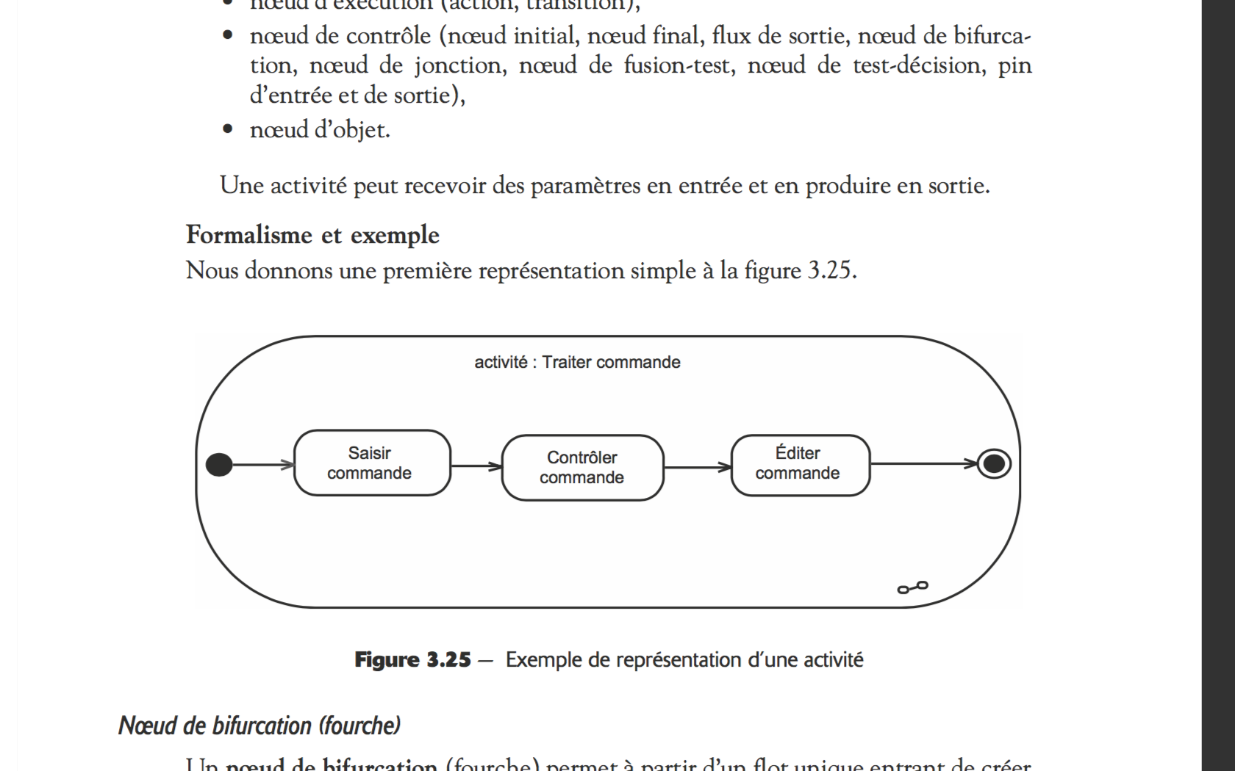

Figure 33 :Formalisme d’une activité ; source : UML2 De l'apprentissage à la pratique

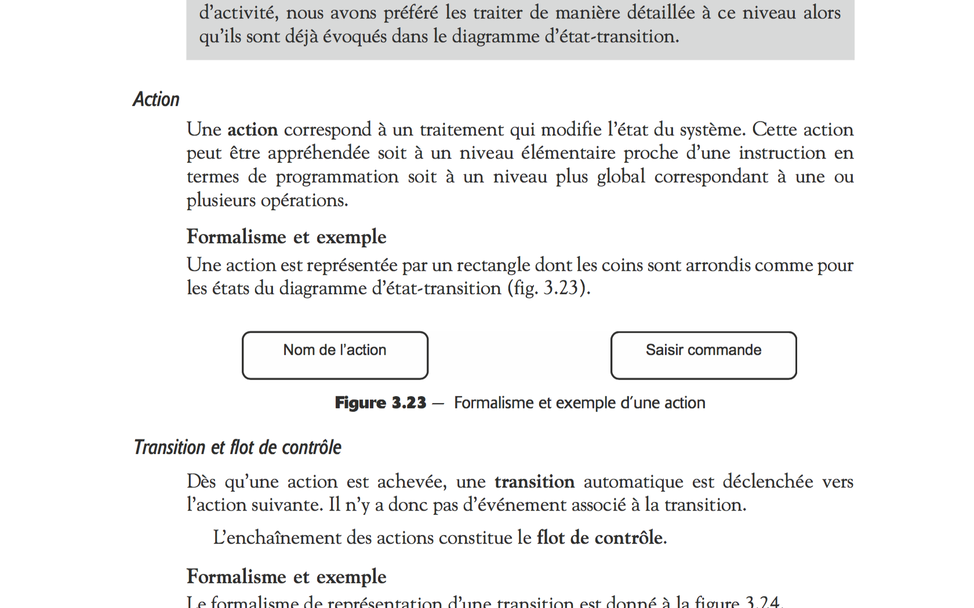

Figure 34 :Formalisme d’une action ; source : UML2 De l'apprentissage à la pratique

**Diagrammes d’activités de la solution :**

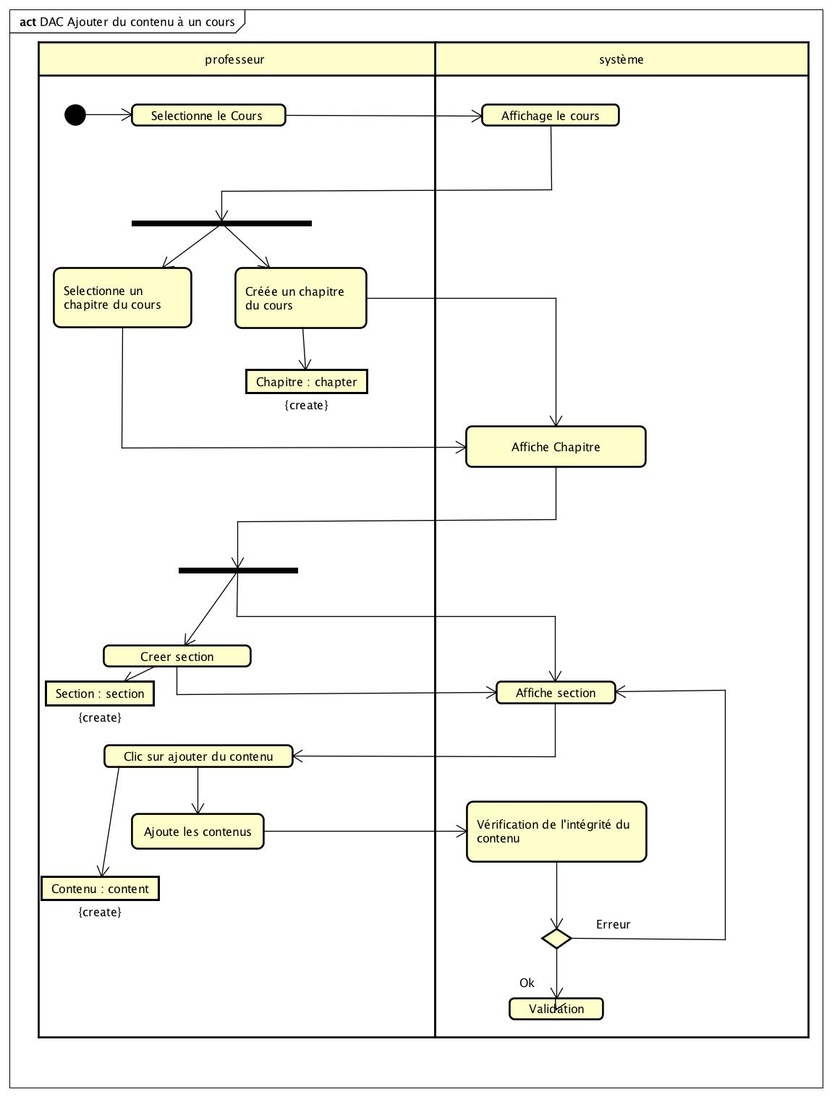

Figure 35 : Diagramme d'activité, source : Astah UML

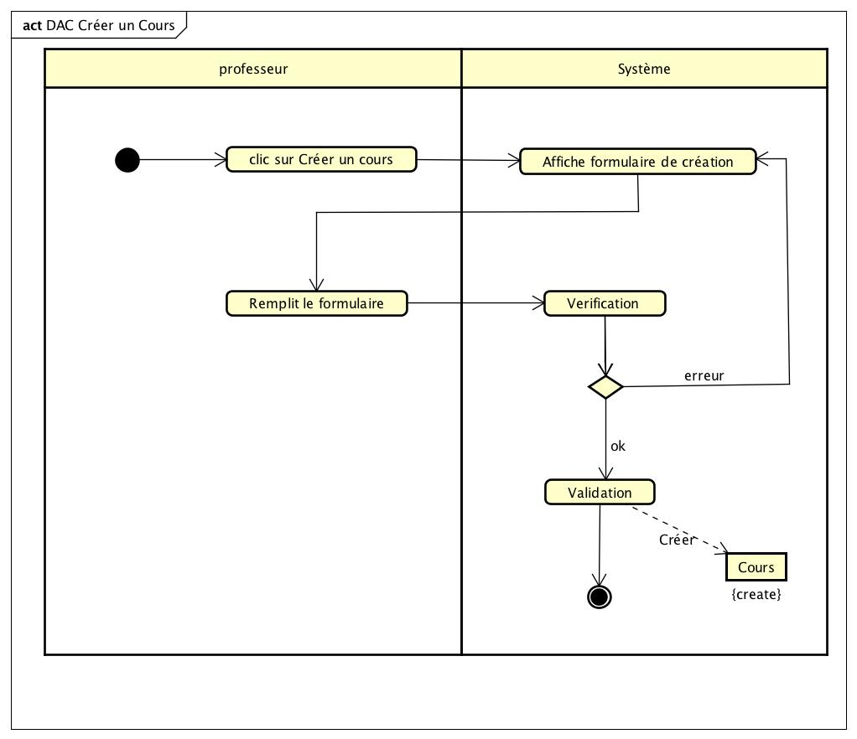

Figure 36 : Diagramme d'activité Créer un cours, source : Astah UML

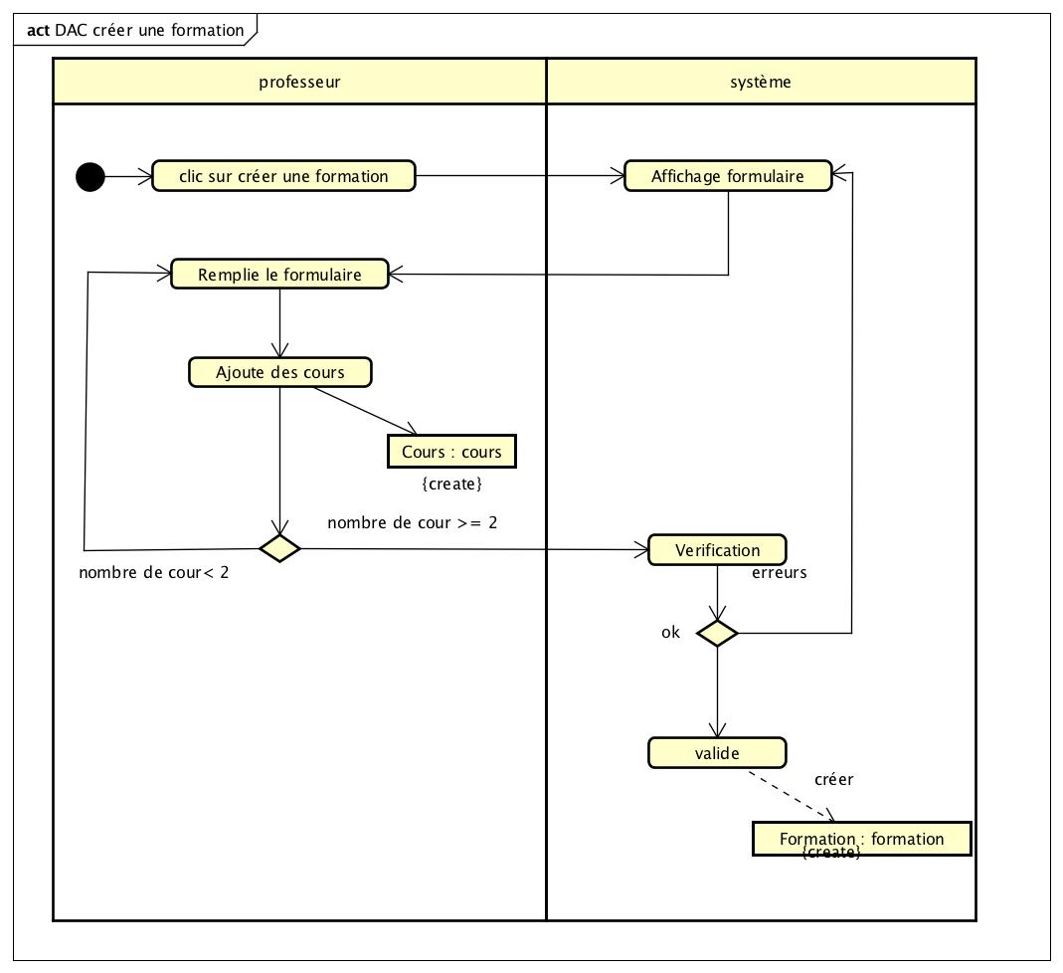

Figure 37 :Diagramme d'activité Créer un Formation, source : Astah UML

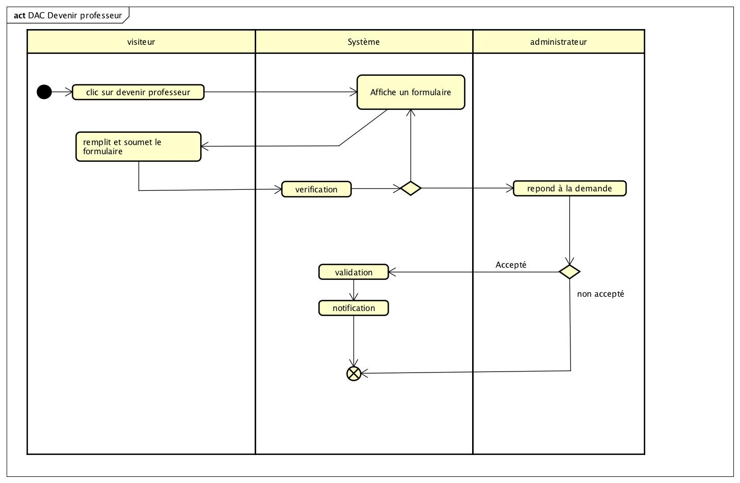

Figure 38 : Diagramme d'activité Devenir professeur , source : Astah UML

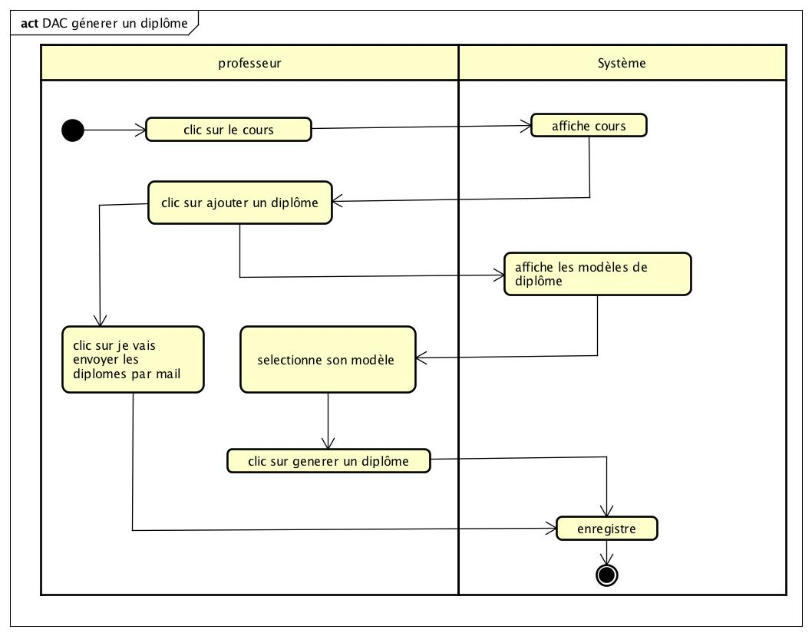

Figure 39 :Diagramme d'activité Générer un diplome, source : Astah UML

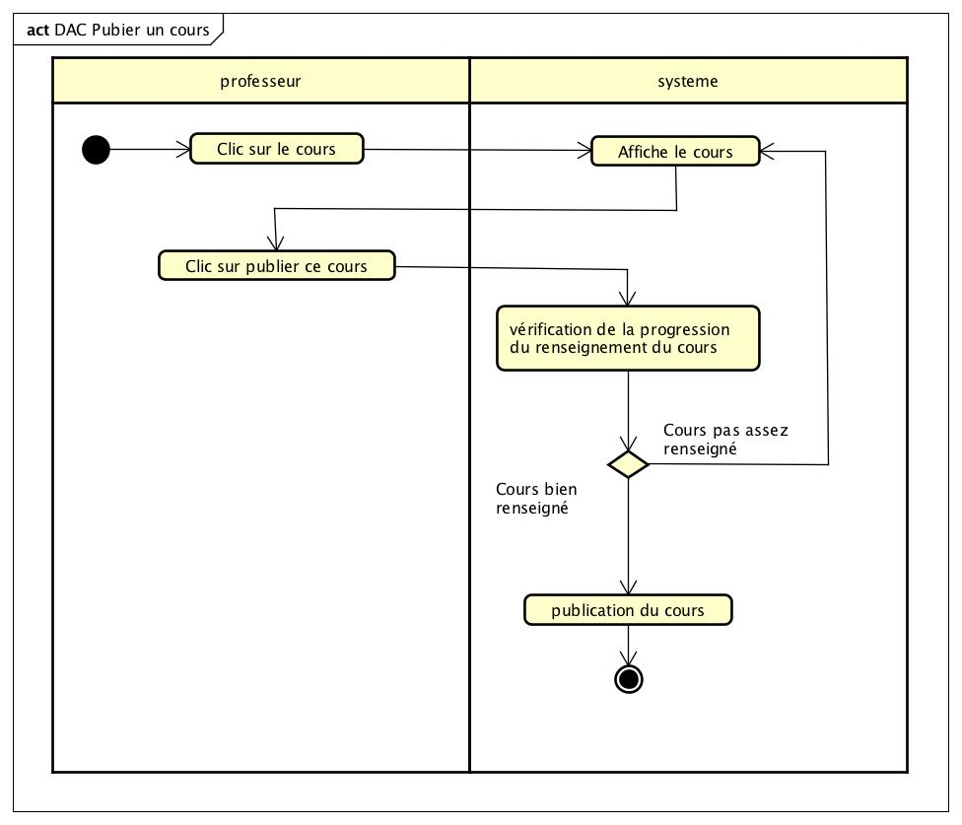

Figure 40 :Diagramme d'activité publier un cours, source : Astah UML

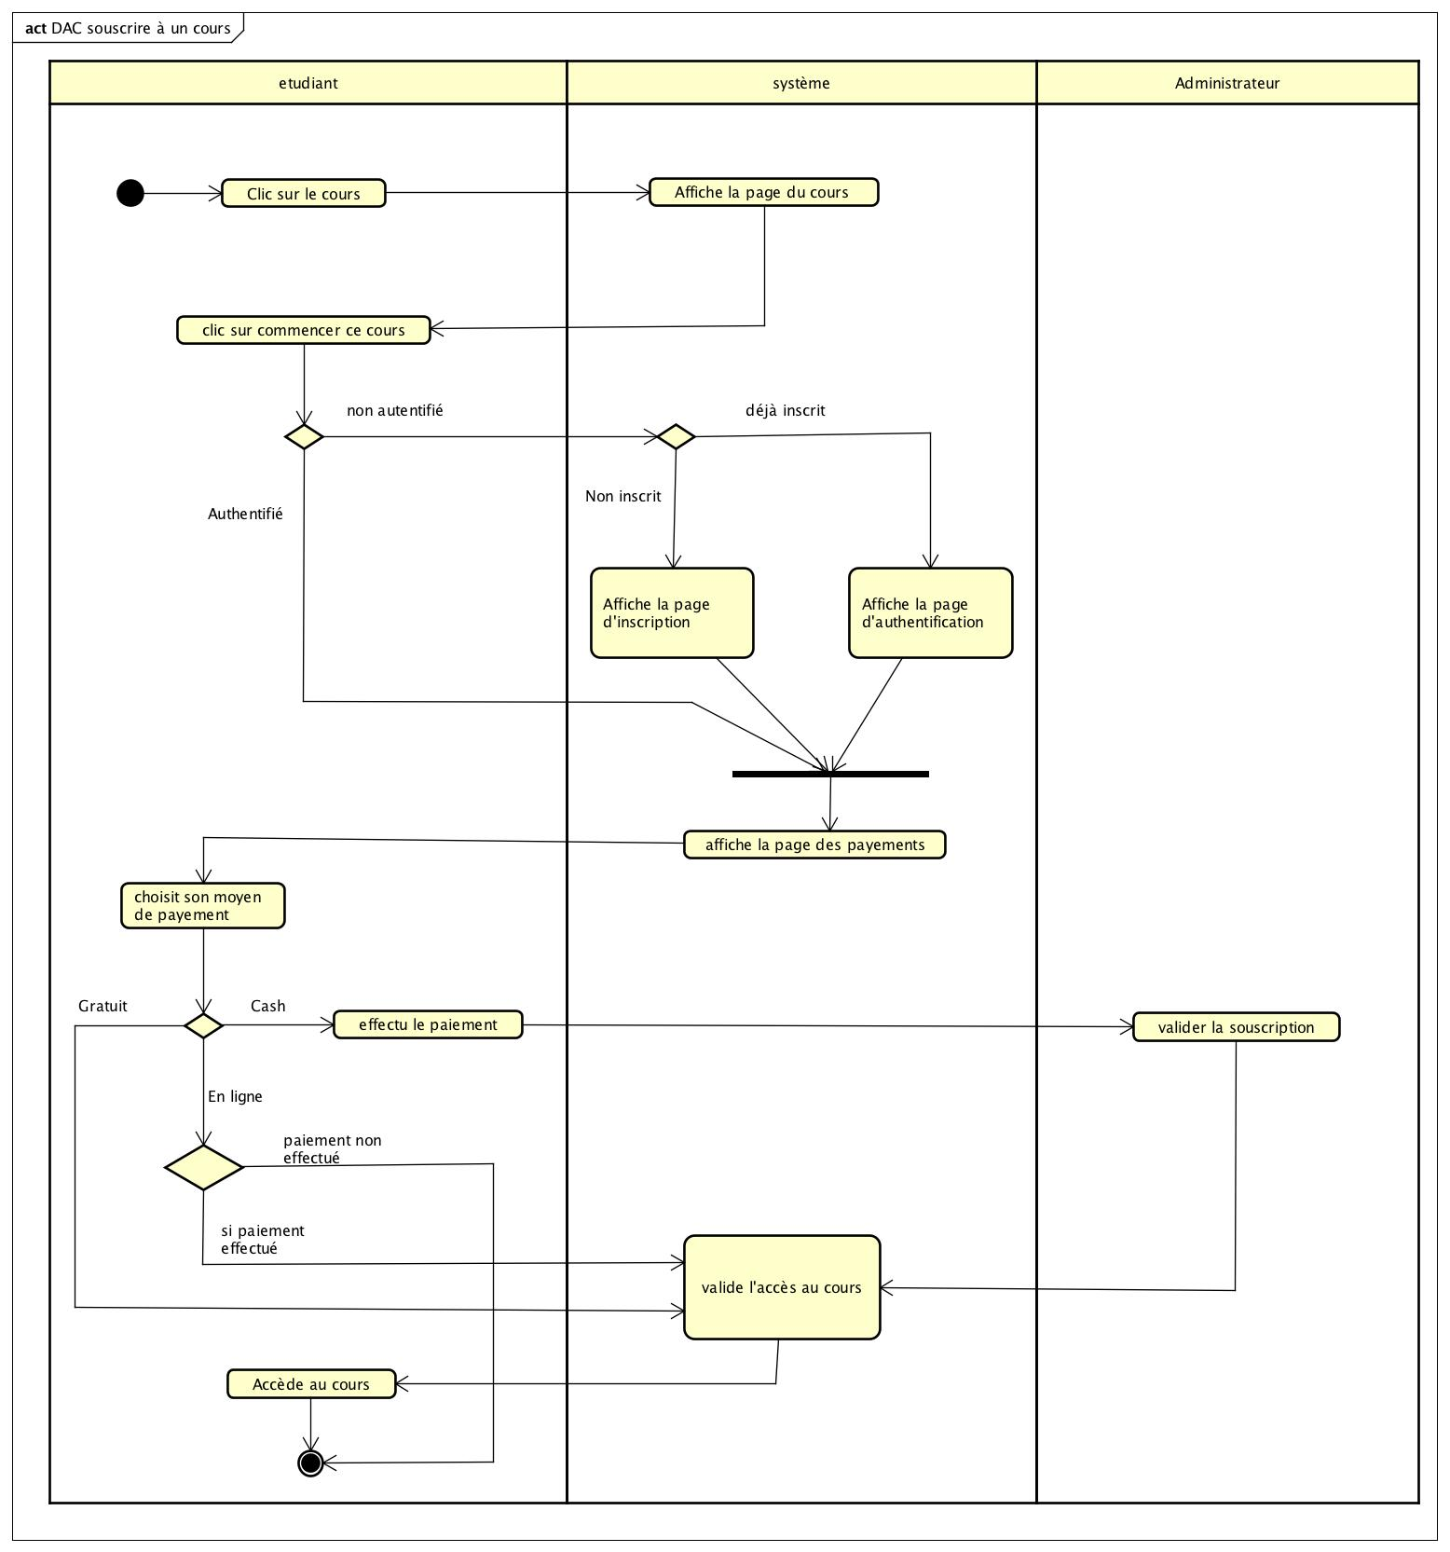

Figure 41 : Diagramme d'activité Souscrire à un cours, source : Astah UML

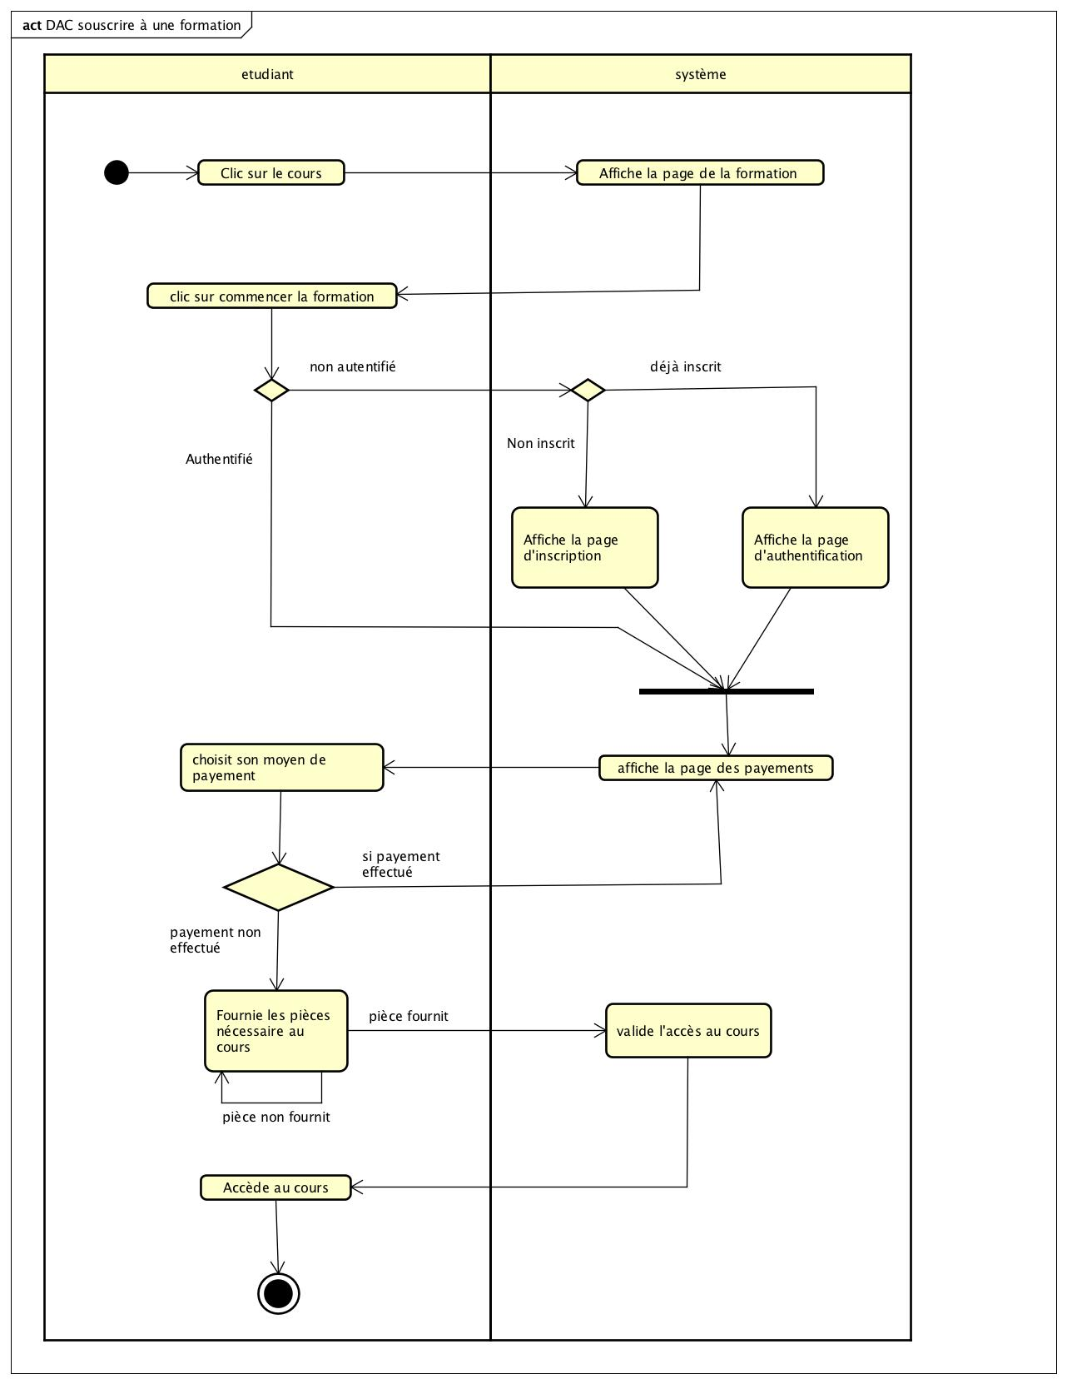

Figure 42 :Diagramme d'activité Souscrire à une formation, source : Astah UML

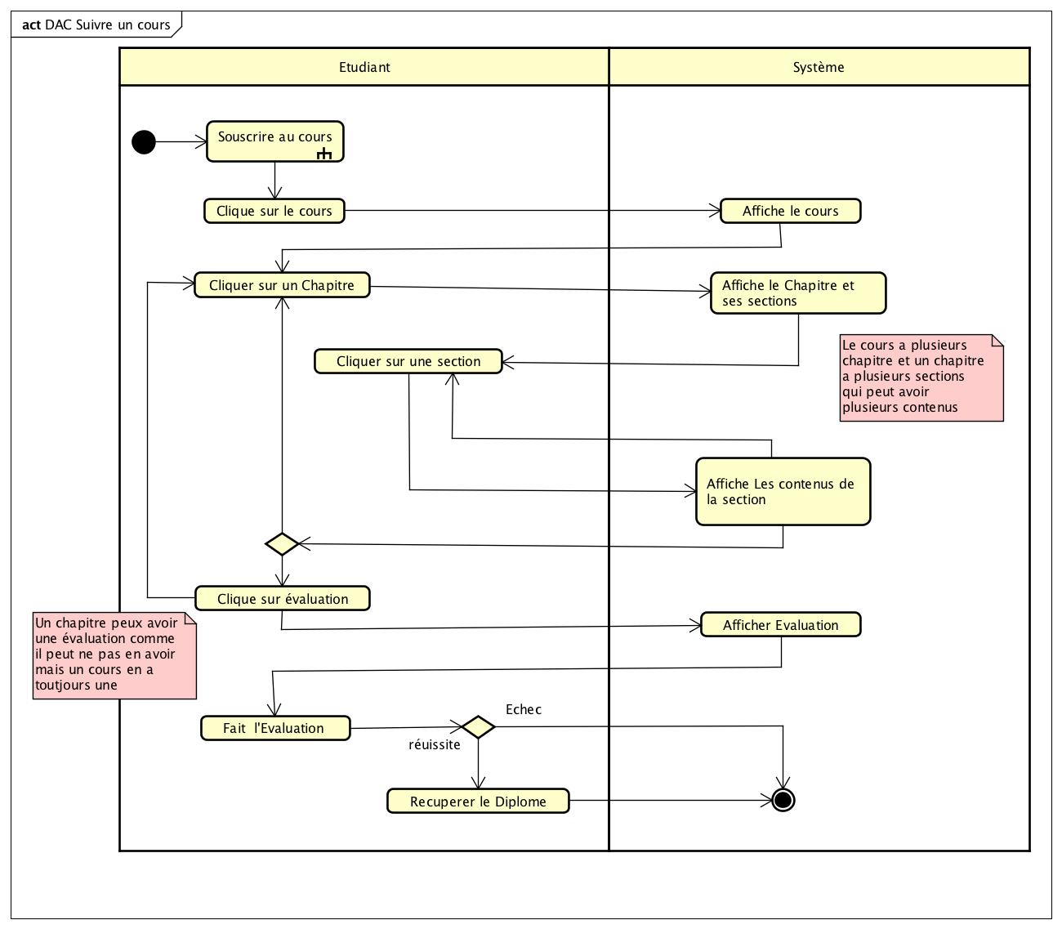

Figure 43 Diagramme d'activité Suivre un Cours, source : Astah UML

Chapitre 3 :

DOSSIER DE REALISATION

**Introduction :**

Le dossier de réalisation est la partie qui présente l’élaboration et l’implémentation du système développé lors des phases d’analyse et de conception précédemment vues. Cette phase demande beaucoup de temps et de la ressource humaine car on y retrouve le codage de l’application et les différents tests. On présentera donc dans un premier temps les outils usités pour cette réalisation ; puis les langages de programmations ensuite l’architecture de l’application et enfin présenter la structure de la base de donnée.

# Outils de développement :

## Ressource matérielles :

Nous avons utilisé pour le développement de notre application un MacBook Pro 2012 Avec les caractéristiques suivantes :

* Processeur : Core i7 ; 2,6 Ghz
* Ram : 12 Go
* Mémoire : 500 Go

## Ressources Logicielles :

Les ressources logicielles ont été plus nombreuse au cours de notre travaille on en donnera la teneur dans le tableau qui suit :

Table 13: Logiciels usités

|  |  |  |
| --- | --- | --- |
| Ressources | Version | Description |
| Php Storm | 2019 .1.2 | Environnement de développement intégré |
| Mac OS High Sierra | 10.13.2 | Système d’exploitation du MacBook Pro |
| Google Chrome | 76.0.3809.87 |  |
| Gantt Project | 2.7.1 | Application de planification de projet |
| Microsoft Office | 2013 | Application de bureautique |
| Php | 7.1.7 et 7.3.7 | Langage de programmation |
| Composer | 1.9.0 | Gestionnaire de dépendance pour PHP |
| MySql | 5.7.26 | Serveur de base de donnée |
| MySQL WorkBench | 8.0 |  |
| MAMP | 5.4 | Mac Apache MySQL PHP, SGBDR |
| Astah UML | 8.1.0/3ac74f | Application de Modélisation UML |
| Adobe Illustrator | TryOut | Progiciel de Dessin Assisté par Ordinateur |
| Adobe Photoshop | 2019 | Logiciel de Retouche d’image |

## Présentation des langages de programmation :

Pour aboutir à notre application nous nous devons d’utiliser plusieurs outils en terme de langage et de technologie mais le plus important est d’abord le langage permettant de mettre en place la logique métier de l’application. Pour mener à bien ce type de projet lié au web, 3 langage majeurs sont à prendre en considération concernant le langage de programmation pour la logique métier :

1. **Le Java 2 Entreprise Edition (J2EE) :** est une version du langage Java très populaire et très largement utilisé dans le monde aujourd’hui pour la mise sous pied des application Web en tout genre. L'utilisation de J2EE pour développer et exécuter une application offre plusieurs avantages :
   1. Une architecture d'applications basée sur les composants qui permet un découpage de l'application et donc une séparation des rôles lors du développement.
   2. La possibilité de s'interfacer avec le système d'information existant grâce à de nombreuses API.
   3. La possibilité de choisir les outils de développement et le ou les serveurs d'applications utilisés qu'ils soient commerciaux ou libres.
   4. Une grande sécurité
2. **Le JavaScript coté serveur (Node Js)**: Node Js est une technologie utilisant le JavaScript coté serveur. Rappelons que le JavaScript est le langage le plus utilisé de nos jours et draine de plus en plus de développeur du fait de sa transversalité. Il a pour principale avantage de pouvoir être utilisé coté serveur comme coté front (les vues) et est aussi beaucoup apprécié parce qu’il permet de faire de la programmation évènementielle et d’obtenir des application web très rapide.
3. **Le PHP**: ou HyperText Preprocessor est un langage de script à usage général conçu pour le développement Web. Il est très utilisé comme premier choix pour les systèmes de gestion de contenu tels que WordPress, Drupal et Joomla et a un certain nombre de frameworks tels que Symfony.

Au vue de tout cela nous constatons que nous aurions du mal à utiliser le langage Java car il requière une lourdeur dans sa mise en place et dans son utilisation courante ; de plus les applications qu’il permet d’obtenir sont compilés et donc ne sont pas assez simple à maintenir comme les applications fait avec des scripts.

Il nous reste donc le PHP et le JavaScript. Le Javascript semble vouloir s’imposer car il permet d’avoir un seul langage à la fois pour les vues et le serveur et est plus rapide que PHP. Cependant notre choix s’est tourné vers ce dernier pour les raisons suivantes :

1. PHP est beaucoup plus facile à utiliser que Node.js.
2. Il est plus facile de configurer l’environnement de développement pour PHP
3. Node.js nécessite plus de code
4. La syntaxe est plus lourde en Node.js car l’approche est plutôt orthodoxe par rapport à ce qui se fait d’ordinaire dans le Web
5. Tous les services d’hébergement Internet prennent en charge PHP
6. PHP prend en charge plus de Frameworks et de CMS.
7. PHP a une grande bibliothèque d’instructions et de questions fréquemment posées.
8. PHP a une grande communauté.

Au final nous retiendrons les langages de programmations suivants pour notre travail :

 

Figure 44 : PHP 7 Figure 45: JavaScript, CSS3 et HTML5, Source : clipart.info

## Présentation du Framework

Notre application demandant un travail dense et important concernant la logique métier, nous avons penser qu’utiliser un Framework nous permettra d’avoir un gain en terme de temps et garantir aussi une certaine robustesse.

Un framework est un ensemble d’outils permettant de bénéficier d’une architecture d’application de base et offrent ainsi aux développeurs un confort grâce à une facilité et à une rapidité de développement.



Figure 46 : Logo du Framework Laravel

Le Framework pour lequel nous optons est Laravel dans sa version 5.8. Laravel est un framework PHP qui été créé par Taylor Otwel, qui initie une nouvelle façon de concevoir un framework en utilisant ce qui existe de mieux pour chaque fonctionnalité. Il s’agit là d’un outil moderne de développement, qui est largement usité en entreprise et a déjà fait ses preuves en terme de robustesse et de puissance. Il utilise plusieurs outils et technique a avantages:

* Il a une structure MVC
* Programmation orienté objet
* Un système de routage efficace
* Un système de façade permettant d’avoir une syntaxe simple dans le code
* Un ORM : Qui est Eloquent, Un mapping objet-relationnel (en anglais object-relational mapping ou ORM) est une technique de programmation informatique qui définit des correspondances entre une base de données et les objets du langage utilisé.
* Un Query builder : Il s’agit d’un outil pratique de génération de requêtes avec une syntaxe explicite, qui est complète les fonctionnalités d'Eloquent.
* Un moteur de template : Blade.
* Etc …

Son point fort réside dans sa rapidité simplicité et sa large communauté de plus il est directement dérivé du célèbre et emblématique Framework PHP Synfony.

# Architecture de l’application :

L’architecture utilisé est l’architecture 3-tiers, c’est une architecture client-serveur dans laquelle coexistent et sont maintenus des modules indépendants permettant le rendu d'une interface utilisateur, les process logiques, fonctionnels et métiers ainsi que l'accès aux données. Il est divisé en 3 parties :

* + - * 1. **Couche de présentation** : c'est la partie de l'application visible par les utilisateurs celle qui permet l’affichage de l’interface utilisateur dans un navigateur web. Elle se présentera sous la forme de pages HTML (avec du code CSS et JavaScript), composée de formulaires, boutons, etc.
        2. **La couche métier :** Il s’agit de la logique de l’application, c’est ici le cœur du traitement des opérations concernant notre application ; là ou notre code PHP est interprété. On y retrouve le serveur d’application et les serveur web tel qu’Apache ou NGIX.
        3. **La couche d’accès aux données :** C’est la partie où l’on retrouve le serveur de base de donnée tel que MySQL, Oracle, PostgreSQL. Il s’agit du tiers qui permet d’accéder au données stockées nécessaire a notre application.

# Structure de la Base de Données :

La structure de la base de donnée est le résultat de l’analyse et de la conception que nous avons mené précédemment plus précisément du diagramme de classe, mais aussi des contraintes imposées par l’utilisation du Framework Laravel. Nous avons donc la structure suivante :

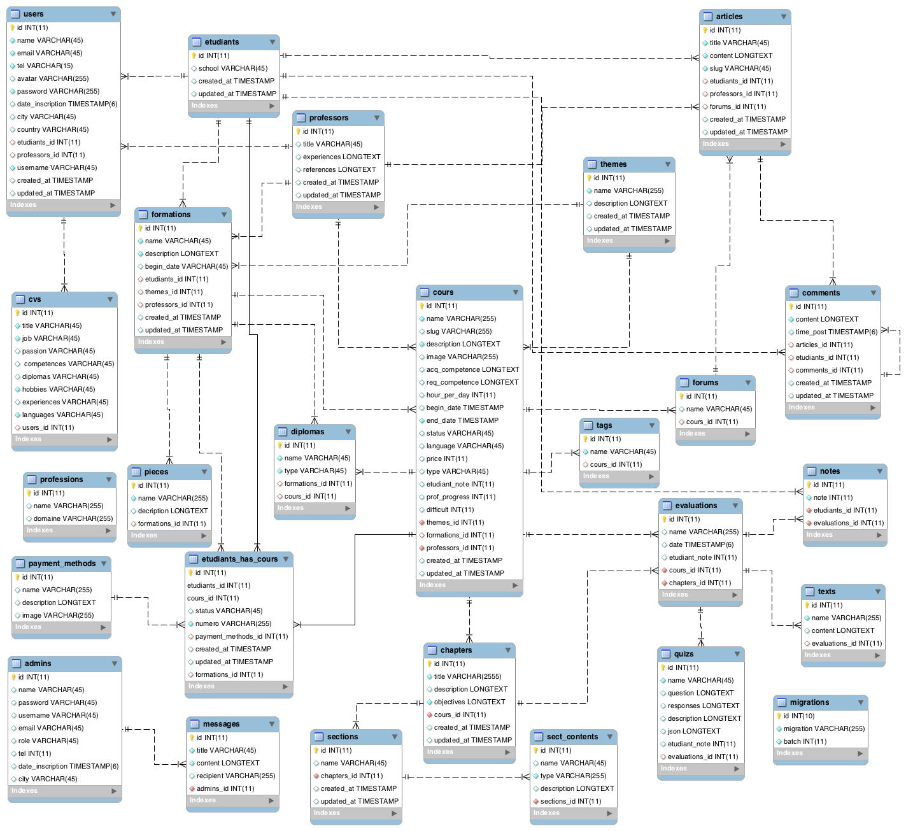

Figure 47 : Base donnée; source : MySQL Workbench

**Conclusion :**

Le dossier de réalisation nous a permit de présenter ce que nous avons utilisé pour monter l’application, à savoir les outils logicielles aidant au développement, le Framework, ainsi que les langages de programmation et les technologies qui vont avec. Nous avons aussi présenté la structuration de notre application et sa base de donnée. La suite de notre devoir consiste à présenter la dernière partie, à savoir la présentation de l’application et le guide d’utilisation.

Chapitre 4 :

PRÉSENTATION DE L’APPLICATION ET GUIDE D’UTILISATION

# Présentation de l’application

## Page d’Accueil :



Figure 48: Sentinel School page d'accueil, Capture d'écran

## Pages de Connexions :

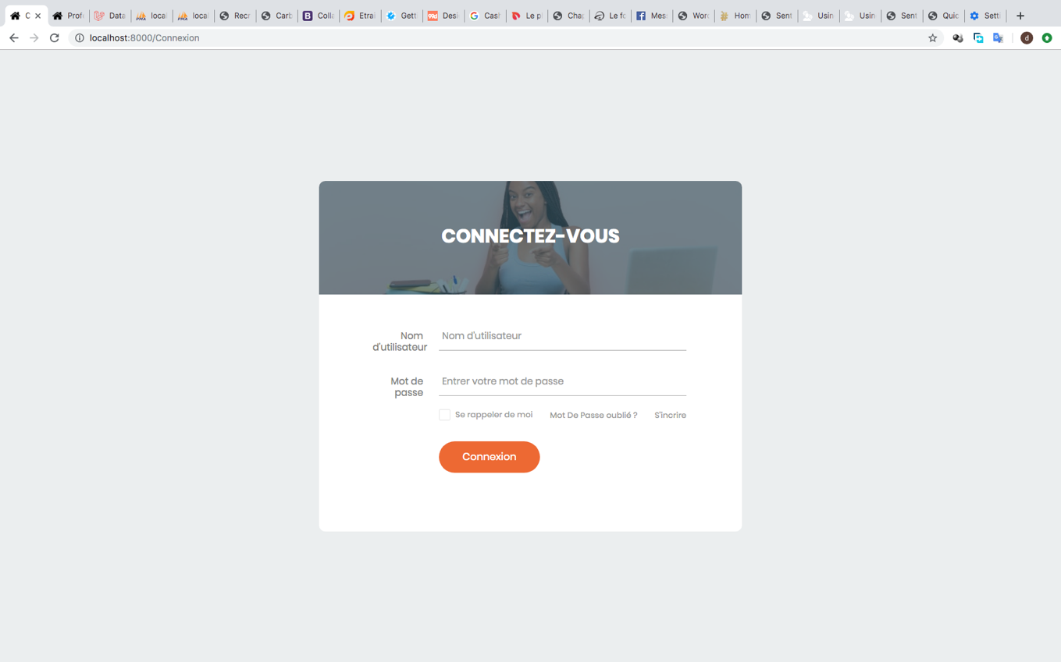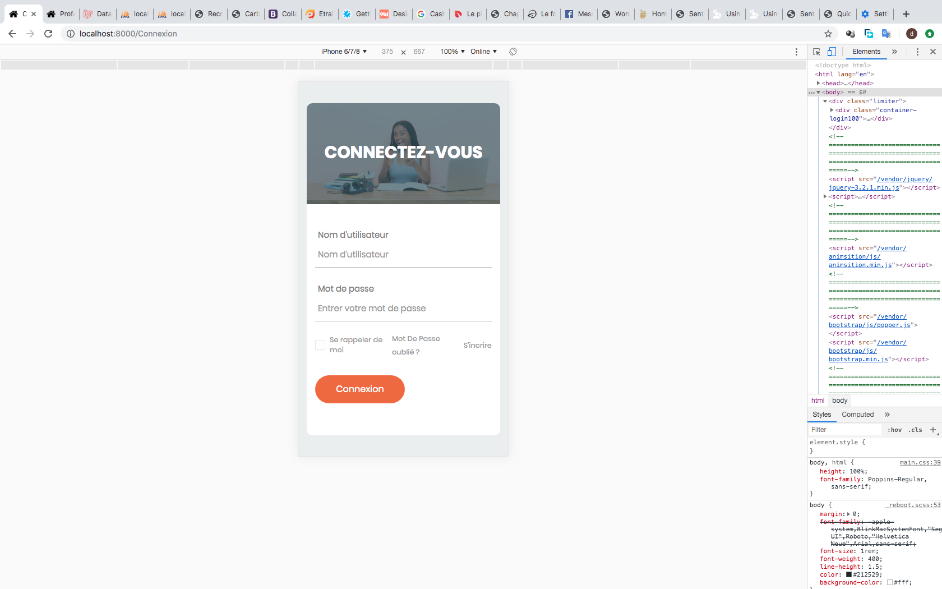

Figure 49: Sentinel School, page de connexion

## Tableaux de bords :

### Tableau de bord de l’étudiant :

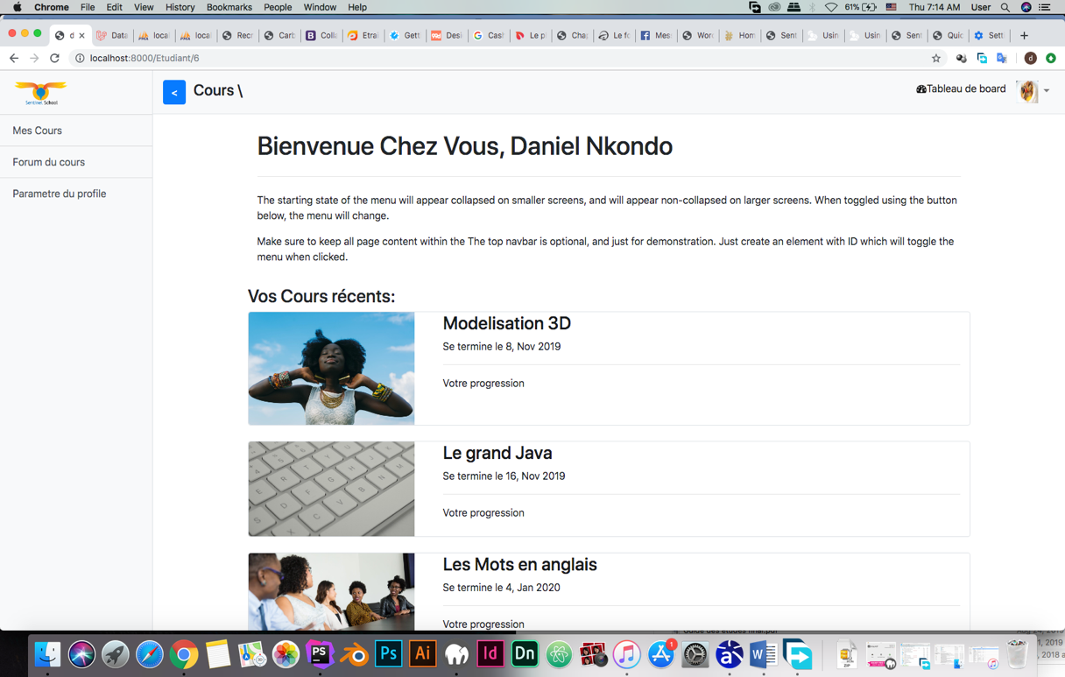

Figure 50: Sentinel School, Tableau de Bord étudiant; source : Capture d'écran

### Tableau de bord du professeur :

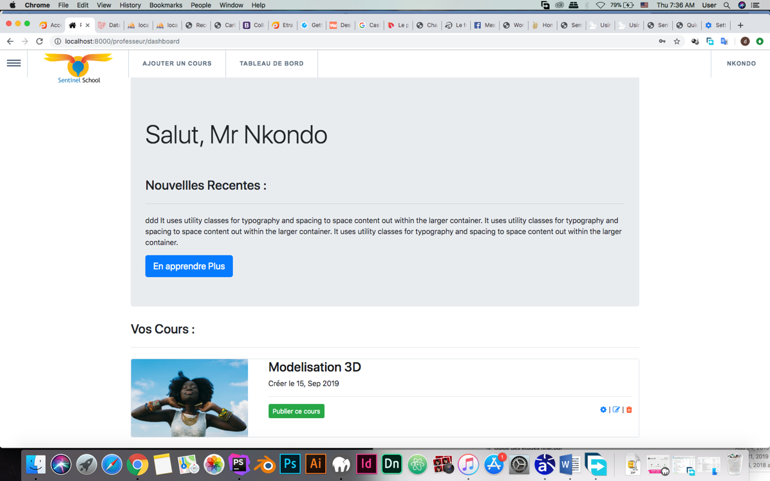

Figure 51 :: Sentinel School, Tableau de Bord professeur; source : Capture d'écran

# Guide d’utilisation :

## Etudiants :

Essayons ensemble de souscrire à un cours en quelques étapes :

1. On commence par sélectionner le cours qui nous intéresse dans le catalogue de cours.

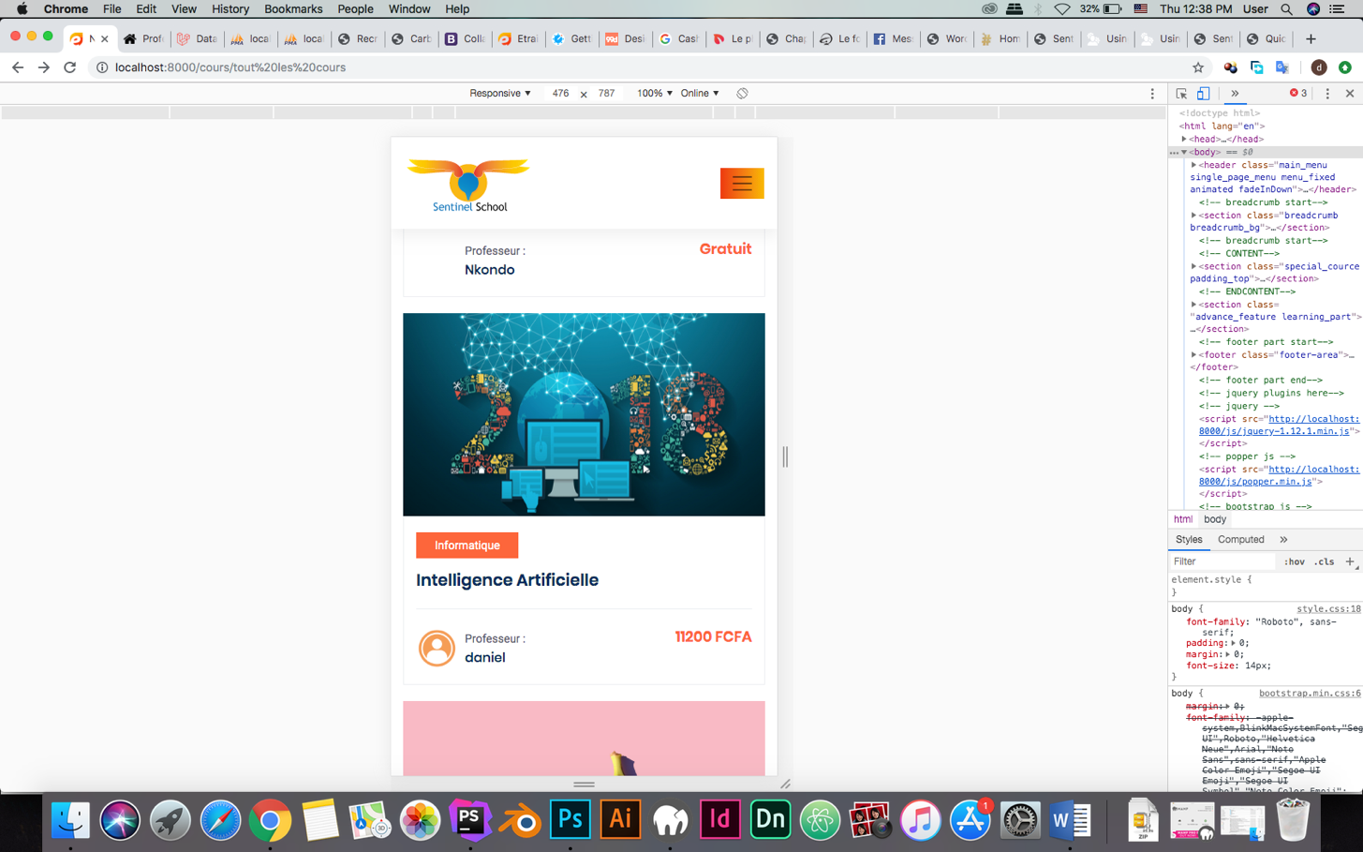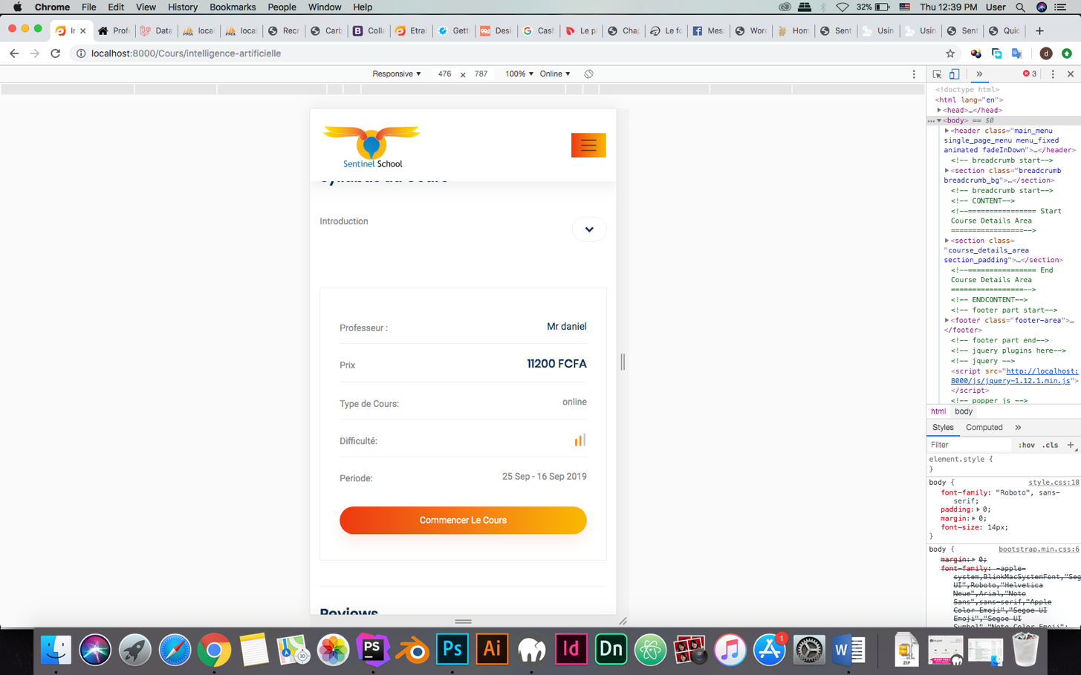

Figure 52: Sentinel School, détails Cour; source : Capture d'écran

1. On accède à la page de description du cours puis on clique sur **« Commencer le cours ».**

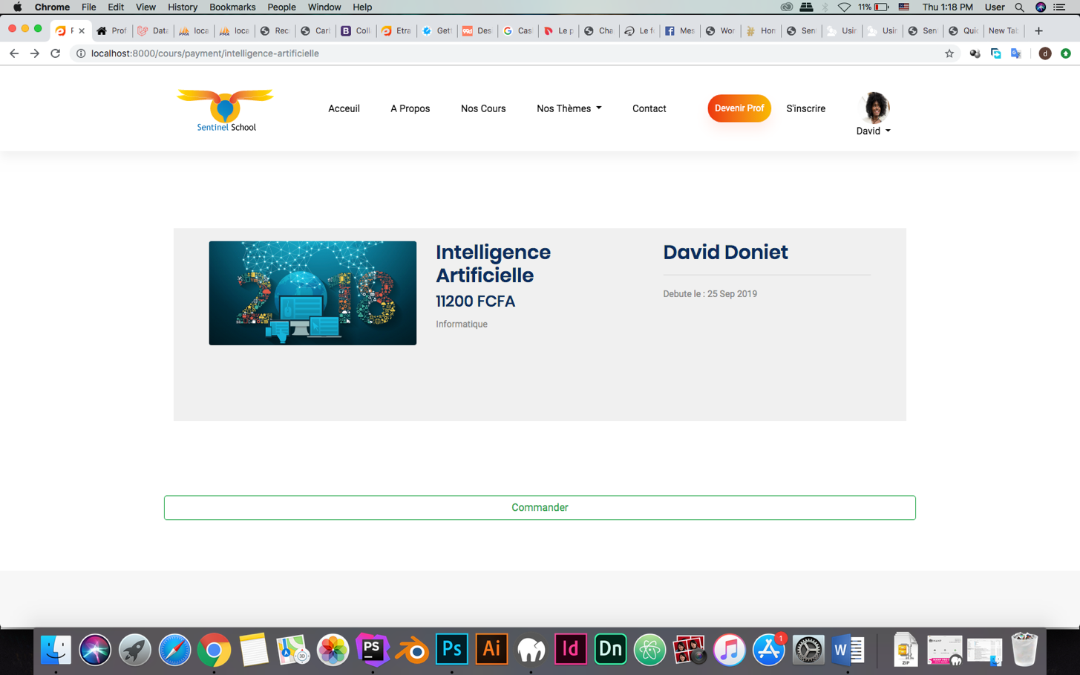

Figure 53: Sentinel School, Page de paiement; source : Capture d'écran

1. On peut donc chosir la methode de payement et passer au paiement

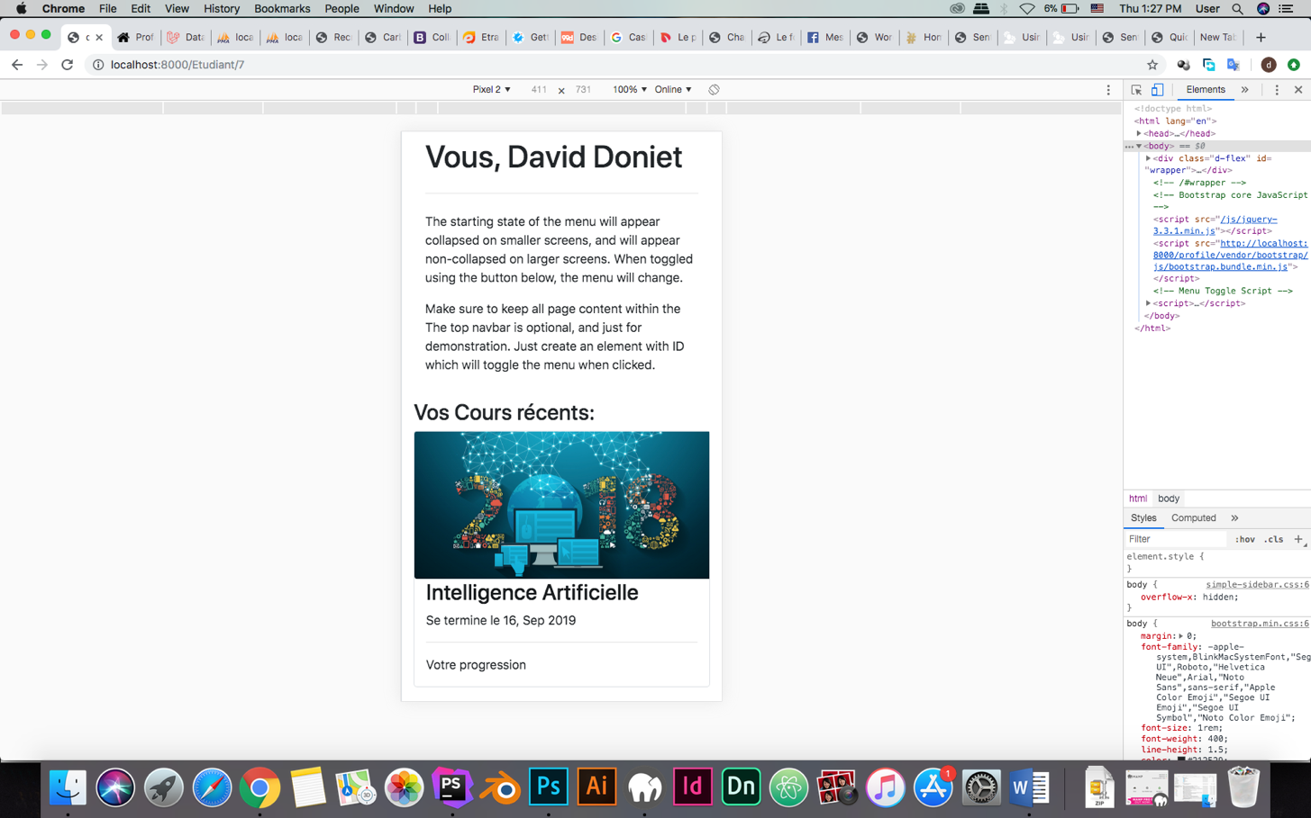

Figure 54: Sentinel School, Cours souscrit; source : Capture d'écran

1. Après quoi on accède directement

## Professeur :

Croyons un nouveau cours ! Les étapes sont les suivantes:

1. Après le login le professeur accède à son tableau de bord :
2. De là il clique sur **« Ajouter un cours »**
3. Après quoi il accède à un formulaire de création de cours lui demandant juste le nom (**Les Architectures Logicielles**), la thématique(**informatique**) du cours et une description. Il valide

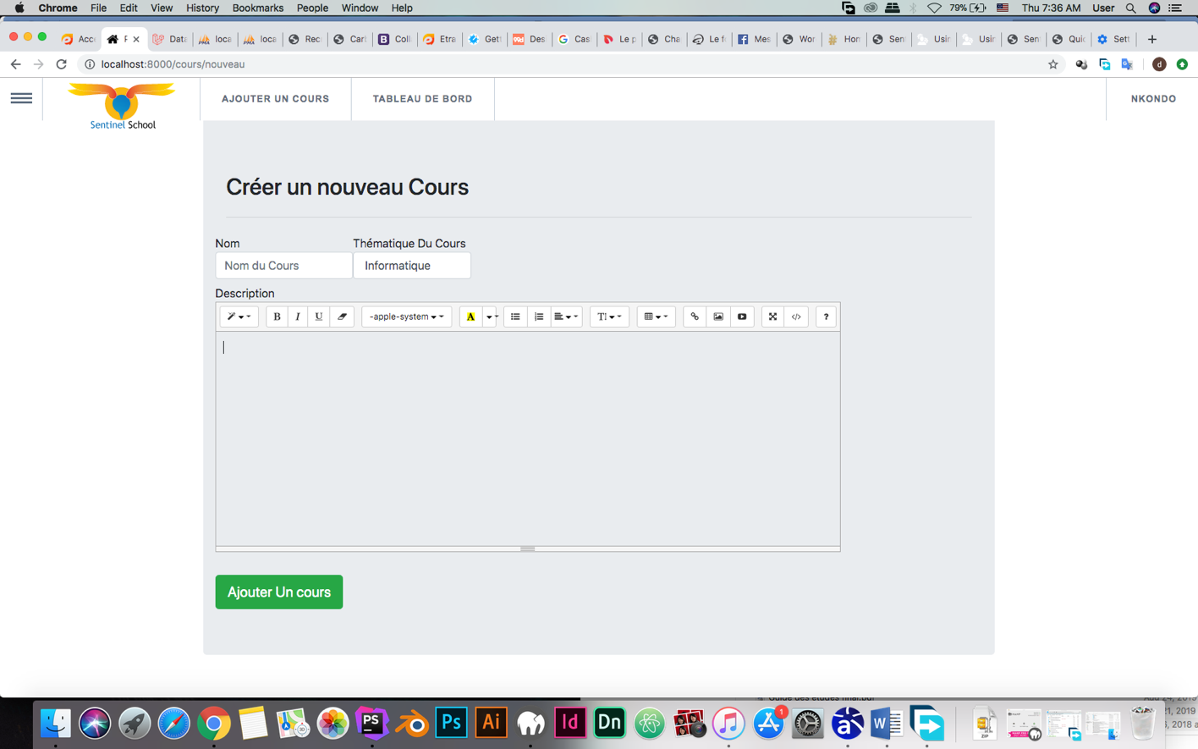

Figure 55: Sentinel School, Création de cours; source : Capture d'écran

1. Et donc le cours est créé avec des paramètre par défaut ; après quoi il peut désormais ajouter des contenus et modifier les paramètres du cours pour le publier.

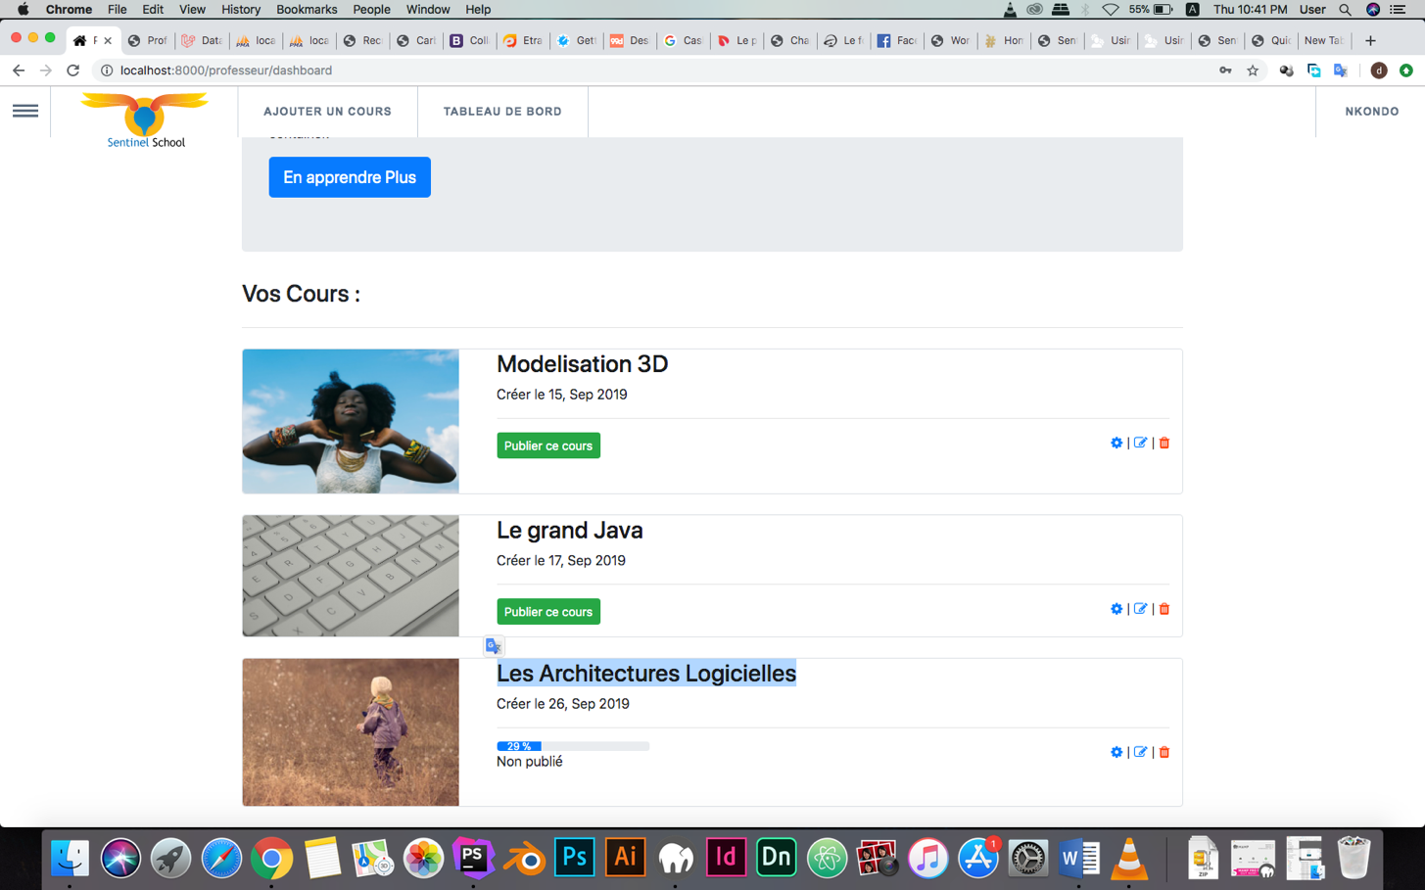

Figure 56: tableau de bord professeur; source : Capture d'écran

**Retour d’expériences et perspectives:**

Le stage effectué à #Ashtags nous a donné un plus sérieux en ce qui concerne les points suivants :

* L’organisation et le travail dans les entreprises
* Les outils technologiques usités en entreprise tel les ERP les progiciels et autres
* Les procédures de travail dans le domaine du Marketing et de la communication digitale ainsi que du Design graphique
* Le fonctionnement et les procès concernant la rédaction de contenu web
* La méthode de travail SCRUM

Au vu du travail dument abattu nous trouvons bon d’émettre dans ce rapport des perspectives concernant le thème :

* Nous pensons que le E-learning doit être complété par l’orientation professionnelle et ou académique. Car il est serte bien d’acquérir du savoir mais compte tenu que l’homme est limité, il est bien de connaître quelle est la voie qui est la mieux adapté pour soit même.
* Nous poursuivrons dans l’orientation en disant que l’intelligence artificielle serait un grand atout technologique ; surtout parce qu’il y a généralement beaucoup d’étudiant dans ce genre d’application web et sans cela il faudrait beaucoup ressource humaine pour assurer l’orientation.

Difficultés rencontrée :

Lors de notre stage nous avons rencontré quelque obstacle au bon déroulement des choses :

* Le temps à notre disposition n’était pas assez suffisant et notre travail concernant le thème en était ralenti.
* Les ressources logicielles que dispose le centre d’accueil étant très impressionnant nous avons eu du mal à trouver un thème.
* Charge de travail relativement dense par moments.

**Conclusion Générale**

**Le projet mené à son terme, nous allons conclure en disant que nous avons pu livrer la version beta cette application d’E-learning commandée par le maitre d’œuvre #Ashtags et soutenu académiquement dans notre travail par Mr LENGUE. En utilisant par ailleurs pour modéliser UML sous la base de 2TUP et le Framework Laravel coté code.**

**Concernant notre thème : Conception et réalisation d’un plate-forme d’E-learning ; nous disons que de telles technologies ont déjà largement leur place aujourd’hui dans le monde et en retrouver au Cameroun n’est que chose normale. Tout le monde aujourd’hui se forme et a besoin de formation bien très souvent en mode autodidacte et le e-learning est à ce titre une solution transversale et universelle de transmission du savoir.**

**Annexes**

**Bibliographie :**

* Cours d’UML 2 : Semestre 2 de 2019, Mr LENGUE Damico.
* Livre PDF :
  + UML 2 en action de l’analyse des besoins à la conception, Pascal Roques et Franck Valée
  + UML 2 De l'apprentissage à la pratique, David Gabay et Joseph Gabay
  + UML 2 Analyse et Conception, Laurent Audibert
* UML2 pour les développeurs cours exercices corrigés, Xavier Blanc et Isabelle Mounier

**Liens utiles :**

* Supinfo.com : pour les informations sur Laravel
* laravel.com : Documentation Officielle de Laravel usité,pendant tout le long du codage
* business-analytics-info.fr : Autres Recherche sur le E-learning et l’orientation avec l’IA
* [carbon.nesbot.com](https://carbon.nesbot.com/) : Pour le codage ; Format des variables de type date ; le 22 Septembre
* getbootstrap.com : Pour le codage, pendant tout le long du codage
* [summernote.org](https://summernote.org/) : pour l’éditeur de textes interne de l’application, 16 Septembre
* [icps.u-strasbg.fr](http://icps.u-strasbg.fr/) : pour l’architecture web,
* quickadminpanel.com: pour le development du Backend
* stackoverflow.com : Recherche d’aide, pendant tout le long du codage

Table des Matières

SOMMAIRE iv

RESUMÉ vi

ABSTRACT vii

LISTE DES SIGLES ET ABREVIATIONS viii

LISTE DES FIGURES ix

LISTE DES TABLEAUX xi

INTRODUCTION GENERALE 1

Partie 1: PHASE D’INSERTION 2

INRODUCTION 3

I. Accueil en entreprise 3

II. Présentation de l’entreprise 3

A. Situation géographique : 3

B. Fiche d’identification de #Ashtags 4

III. Organisation générale de #Ashtags 6

A. Organigramme 6

B. Fonctionnement en interne 6

IV. Activités et service 7

V. Ressources de l’entreprise 7

A. Ressources matérielles : 7

B. Ressources logicielles : 7

Conclusion 7

Partie 2: PHASE TECHNIQUE 9

INRODUCTION 10

10

Chapitre 1 : CAHIER DES CHARGES 11

A. Présentation du thème 12

1. Contexte et description de l’existant 12

2. Critique de l’existant 12

3. Problématique 13

4. Objectifs à atteindre 14

5. Solution proposée : 14

B. Expression des besoins 14

1. Besoins fonctionnels 15

2. Besoins non fonctionnel 15

C. Contraintes 16

1. Délai 16

2. Coût 16

D. Déroulement du projet 18

1. Planification 18

2. Documentation 18

3. Responsabilité 19

4. Les Livrables 19

Chapitre 2 : DOSSIER D’ANALYSE ET CONCEPTION 20

I. Modélisation et Processus de Développement 21

A. Définitions 21

B. UML 21

1. Définition: 21

2. Les diagrammes UML : 21

C. 2TUP 22

1. Définitions 22

2. Les branches de 2TUP 23

3. Avantages et inconvénients : 25

II. Modélisation de la solution : l’Analyse 25

A. Capture des besoins fonctionnels 26

1. Diagramme des cas d’utilisations 26

2. Diagramme de Séquence Système : 39

B. Analyse 51

1. Diagramme de classe : 52

2. Diagramme d’État transition : 54

III. Modélisation de la solution : Conception 60

A. Capture des besoins techniques : 60

1. Diagramme des cas d’utilisation technique : 60

B. Conception générique : 61

1. Diagramme de déploiement 61

C. Conception préliminaire : 63

1. Diagramme de Composants : 63

D. Conception détaillée 65

1. Diagramme de Classe peaufiné : 65

2. Diagramme d’activité : 67

Chapitre 3 : DOSSIER DE REALISATION 78

I. Outils de développement : 79

A. Ressource matérielles : 79

B. Ressources Logicielles : 79

C. Présentation des langages de programmation : 80

D. Présentation du Framework 82

II. Architecture de l’application : 83

III. Structure de la Base de Données : 84

Chapitre 4 : PRÉSENTATION DE L’APPLICATION ET GUIDE D’UTILISATION 85

I. Présentation de l’application 86

A. Page d’Accueil : 86

B. Pages de Connexions : 87

C. Tableaux de bords : 87

1. Tableau de bord de l’étudiant : 87

2. Tableau de bord du professeur : 88

II. Guide d’utilisation : 88

A. Etudiants : 88

B. Professeur : 90

Annexes a

Bibliographie : b

Liens utiles : c

Table des Matières d